MENSAGEM Nº 093/2021 São Luís, 24 de Agosto de 2021.

Senhor Presidente,

Tenho a honra de submeter à deliberação dos Senhores Deputados e das Senhoras Deputadas o presente Projeto de Lei Complementar que institui as Microrregiões de Saneamento Básico do Norte Maranhense, do Sul Maranhense, do Centro-Leste Maranhense e do Noroeste Maranhense.

Como é sabido, por meio da Lei Federal nº 14.026, de 15 de julho de 2020, foi atualizado o marco legal do saneamento básico no Brasil, que, dentre outras alterações, atualizou as diretrizes nacionais relativas ao saneamento básico, bem como atribuiu à Agência Nacional de Águas e Saneamento Básico (ANA) a competência para instituir normas de referência para a regulação do referido serviço público.

Nesse contexto, com vistas a analisar os reflexos da Lei Federal nº 14.026, de 15 de julho de 2020, na prestação dos serviços de saneamento básico no Maranhão, bem como elaborar estudos e uniformizar entendimento acerca da matéria, o Poder Executivo instituiu, por meio do Decreto nº 36.009, de 3 de agosto de 2020, o Comitê de Estudos sobre o Novo Marco Legal do Saneamento Básico.

O referido comitê é composto por representantes da Companhia de Saneamento Ambiental do Maranhão - CAEMA, da Secretaria de Estado das Cidades e Desenvolvimento Urbano - SECID, da Secretaria de Estado do Meio Ambiente e Recursos Naturais - SEMA, da Secretaria de Estado de Programas Estratégicos - SEPE, da Agência Estadual de Mobilidade Urbana e Serviços Públicos - MOB, da Agência Executiva Metropolitana - AGEM, da Agência Executiva Metropolitana do Sudoeste Maranhense - AGEMSUL, da empresa Maranhão Parcerias - MAPA, do Instituto Maranhense de Estudos Socioeconômicos e Cartográficos - IMESC, da Federação dos Municípios do Estado do Maranhão - FAMEM e dos empregados da CAEMA, este último indicado pelo Sindicato dos Urbanitários do Maranhão - STIU.

De acordo com a Lei Federal nº 11.445, de 5 de janeiro de 2007, com redação pela Lei Federal nº 14.026, de 15 de julho de 2020, a titularidade do serviço de saneamento é definida de acordo com o nível de interesse, o qual considera, em especial, o efetivo compartilhamento de instalações operacionais. Nesse contexto, no caso de interesse local, a titularidade dos serviços é conferida aos municípios e ao Distrito Federal. Por outro lado, havendo compartilhamento de instalações operacionais integrantes de regiões metropolitanas, aglomerações urbanas e microrregiões instituídas por lei complementar estadual, o serviço de saneamento básico passa a ser de interesse comum, sendo de titularidade dos Estados e dos Municípios.

A Sua Excelência o Senhor
Deputado Estadual OTHELINO NETO
Presidente da Assembleia Legislativa do Estado do Maranhão
Palácio Manuel Beckman
Local
Considerando a complexidade e o alto custo dos investimentos e da manutenção dos serviços de abastecimento de água e esgotamento sanitário, o presente projeto de lei complementar institui quatro microrregiões de Saneamento Básico no Estado, quais sejam: Microrregião de Saneamento do Norte Maranhense, Microrregião de Saneamento do Sul Maranhense, Microrregião de Saneamento Centro-Leste Maranhense e Microrregião de Saneamento do Noroeste Maranhense.

Os estudos para criação das referidas regiões de saneamento foram conduzidos pelo Instituto Maranhense de Estudos Socioeconômicos e Cartográficos - IMESC, os quais consideraram, em especial, três fatores: 1) as Regiões de Desenvolvimento do Estado, que permitem compreender as realidades socioeconômicas e suas consequências espaciais entre as municipalidades; 2) as Regiões Metropolitanas existentes; e 3) a configuração e o papel exercido pelas bacias ou regiões hidrográficas.

Em virtude da instituição das Regiões de Saneamento, são disciplinados, por meio desta proposta legislativa, o funcionamento e a estrutura de governança das autarquias microrregionais, autarquia intergovernamental de regime especial, com caráter deliberativo e normativo, e personalidade jurídica de direito público, na qual os entes compartilham responsabilidades e ações acerca da organização, planejamento e execução dos serviços de saneamento básico de interesse comum, por meio de um sistema integrado e articulado de planejamento, projetos, estruturação financeira, implementação, operação e coordenação.

Integra o presente de lei em comento o Caderno de Estudos Técnicos elaborado pelo Poder Executivo, por meio de seus órgãos competentes, o qual consolida a justificativa, os critérios e procedimentos metodológicos para a criação das microrregiões de saneamento no Estado do Maranhão, em conformidade com as diretrizes constantes da Lei Federal nº 14.026, de 15 de julho de 2020.

Com estes argumentos, que considero suficientes para justificar a importância da presente proposta legislativa, minha expectativa é de que o digno Parlamento Maranhense lhe dê boa acolhida.

Atenciosamente,

FLÁVIO DINO
Governador do Estado do Maranhão

PROJETO DE LEI COMPLEMENTAR

Institui as Microrregiões de Saneamento Básico do Norte Maranhense, do Sul Maranhense, do Centro-Leste Maranhense e do Noroeste Maranhense.

CAPÍTULO I
DISPOSIÇÕES PRELIMINARES

Art. 1º Esta Lei Complementar dispõe sobre a instituição das Microrregiões de Saneamento Básico do Norte Maranhense, do Centro Leste Maranhense, do Noroeste Maranhense e do Sul Maranhense, bem como sobre suas respectivas estruturas de governança.

Parágrafo único. O disposto nesta Lei Complementar aplica-se ao Estado daoMaranhão e aos Municípios que integram as microrregiões, bem como às pessoas físicas e jurídicas, de direito público ou privado, que com elas se relacionem no que concerne às funções públicas de interesse comum previstas no art. 3º desta Lei Complementar.

Art. 2º Para fins desta Lei Complementar, considera-se:

I - microrregião de saneamento básico: unidade territorial criada pelo Estado mediante lei complementar, nos termos do art. 25, §3º da Constituição Federal, composta por agrupamento de municípios limítrofes e instituída nos termos da Lei nº 13.089, de 12 de janeiro de 2015 (Estatuto da Metrópole);

II - autarquia microrregional: autarquia intergovernamental de regime especial, com caráter deliberativo e normativo, e personalidade jurídica de direito público, na qual os entes compartilham responsabilidades e ações em termos de organização, planejamento e execução das funções públicas de interesse comum por meio de um sistema integrado e articulado de planejamento, projetos, estruturação financeira, implementação, operação e coordenação.

CAPÍTULO II
DAS MICRORREGIÕES DE SANEAMENTO BÁSICO

Art. 3º Ficam instituídas, no Estado do Maranhão, as seguintes Microrregiões de Saneamento Básico:

I - Microrregião de Saneamento do Norte Maranhense;

II - Microrregião de Saneamento do Sul Maranhense;

III - Microrregião de Saneamento Centro-Leste Maranhense;

IV - Microrregião de Saneamento do Noroeste Maranhense.
Parágrafo único. As Microrregiões de Saneamento Básico do Estado do Maranhão são as especificadas no Caderno de Estudos Técnicos - Anexo I desta Lei, e a indicação dos municípios que as compõem consta dos Anexos II a V.

CAPÍTULO III
DAS AUTARQUIAS MICRORREGIONAIS

Seção I
Das Funções Públicas de Interesse Comum

Art. 4º São funções públicas de interesse comum das microrregiões de saneamento básico o planejamento, a regulação, a fiscalização e a prestação, direta ou indireta, dos serviços públicos de abastecimento de água e de esgotamento sanitário, na forma do Anexo I - Caderno de Estudos Técnicos desta Lei.

Parágrafo único. No exercício das funções públicas de interesse comum mencionadas no caput, a microrregião de saneamento básico deve assegurar:

I - a instituição e manutenção de mecanismos que garantam o atendimento da população dos municípios com menores indicadores de renda;

II - o cumprimento das metas de universalização previstas na legislação federal;

III - o desenvolvimento, o tanto quanto possível, da política de subsídios mediante a manutenção de tarifa uniforme para todos os municípios que atualmente a praticam, desde que viável técnica, econômica e financeiramente e observados o equilíbrio econômico-financeiro dos contratos e a modicidade tarifária.

Seção II
Das Competências

Art. 5º As Autarquias Microrregionais de Saneamento Básico tem por finalidade exercer as competências relativas à integração, planejamento, gestão e execução das funções públicas de interesse comum dispostas no art. 4º, dentre elas:

I - estabelecer meios compartilhados de organização adminisitrativa das funções públicas de interesse comum;

II - estabelecer sistema integrado de alocação de recursos e prestação de contas consistente em um conjunto de instrumentos e mecanismos que deverão assegurar a implementação e fiscalização de programas e projetos estruturantes e a realização de investimentos em serviços de abastecimento de água e esgotamento sanitário, com a determinação das fontes de financiamento previamente pactuadas no âmbito da estrutura de governança interfederativa;

III - implementar processo permanente e compartilhado de planejamento e de tomada de decisão quanto aos objetivos, metas e prioridades de interesse regional na área de saneamento básico, compatibilizando-os com os objetivos do Estado e dos Municípios que a integram;
IV - propor diretrizes para o estabelecimento de metas e indicadores de desempenho, bem como mecanismos de aferição de resultados e prioridades de interesse regional, na área de saneamento básico, compatibilizando-os com os objetivos do Estado e dos Municípios que o integram e observando-os, obrigatoriamente, na prestação, direta ou indireta, dos serviços, no âmbito do território da microrregião;

V - aprovar planos, programas e projetos, públicos ou privados, relativos à realização de obras, empreendimentos e atividades na área de saneamento básico que tenham impacto regional;

VI - executar as funções públicas de interesse comum de forma compartilhada, com base em estudos técnicos que demonstrem a interdependência e fundamentem o compartilhamento de competências entre os Municípios integrantes da microrregião;

VII - implementar a participação de representantes da sociedade civil nos processos de planejamento e tomada de decisão;

VIII - compatibilizar os planos plurianuais, leis de diretrizes orçamentárias e leis orçamentárias anuais dos entes envolvidos na governança interfederativa;

IX - comunicar as deliberações acerca dos planos relacionados aos serviços na área de saneamento básico aos órgãos ou entidades federais que atuam na unidade regional.

X - autorizar a alienação de participações societárias, ocasione ou não a mudança de controle, de empresas que integrem a Administração Indireta da Microrregião;

XI - autorizar a prestação direta dos serviços públicos de abastecimento de água e esgotamento sanitário pela Companhia de Saneamento Ambiental do Maranhão - CAEMA, em razão desta integrar a administração indireta de um dos entes da entidade microrregional.

Parágrafo único. A Autarquia Microrregional de Saneamento Básico poderá prever programa específico para ações de saneamento básico em áreas rurais, remotas ou núcleos urbanos informais.

Seção III
Da Governança das Autarquias Microrregionais

Subseção I
Regras Gerais

Art. 6º Integram a estrutura de governança de cada entidade microrregional:

I - Colegiado Microrregional composto por:

- 01 (um) representante do Estado do Maranhão;

- 01 (um) representante de cada Município que a integra.

II - Comitê Técnico composto por:
- 03 (três) representantes indicados pelo Estado do Maranhão;

- representantes indicados pelo conjunto dos Municípios membros, em número equivalente a 15% (quinze por cento) do número de municípios integrantes da microrregião.

III - Conselho Participativo composto por 11 (onze) representantes da sociedade civil escolhidos pela Conferência Regional de Saneamento Básico.

IV - O Secretário-Geral, eleito na forma do § 2º do art. 13.

§ 1º Fica vedada a indicação de membros das respectivas Casas Legislativas nas nomeações previstas no inciso III deste artigo;

§2º As indicações de membros para o Comitê Técnico, previstas nas alíneas “a” e “b” do inciso II deste artigo, deverão considerar, preferencialmente, membros de instituições de ensino e pesquisa de notoriedade no Estado, presentes na microrregião.

§3º O Regimento Interno de cada autarquia microrregional disporá, dentre outras matérias, sobre:

I - o funcionamento dos órgãos mencionados nos incisos I a IV do caput deste artigo;

II - a forma de escolha dos membros do Comitê Técnico e dos representantes da sociedade civil no Conselho Participativo, observando-se, quanto a este último, o disposto no art. 47 da Lei Federal nº 11.445, de 05 de janeiro de 2007, considerando ainda a representação de entidades sindicais de trabalhadores do saneamento, representantes das bacias hidrográficas e representantes dos povos e comunidades tradicionais de cada microrregião;

III - a criação e funcionamento das Câmaras Temáticas, permanentes ou temporárias, ou de outros órgãos, permanentes ou temporários.

IV - a estruturação de sistema integrado de alocação de recursos e prestação de contas.

Subseção II
Colegiado Microrregional

Art. 7º O Colegiado Microrregional é instância máxima da autarquia intergovernamental e deliberará somente com a presença de representantes de entes federados integrantes que, somados, detenham a maioria absoluta do número total de votos, sendo que:
I - o Estado do Maranhão terá número de votos equivalente a 40% (quarenta por cento) do número total de votos; e

II - cada Município terá, entre os 60% (sessenta por cento) de votos restantes, número de votos proporcional à sua população, nos termos do regimento interno.

§ 1º Cada Município terá direito a, no mínimo, 01 (um) voto no Colegiado Microrregional.

§ 2º As deliberações exigirão número de votos superior à metade do total de votos, podendo o Regimento Interno prever hipóteses de quórum qualificado.

§ 3º O Colegiado Microrregional será presidido pelo Governador do Estado que, em suas ausências e impedimentos, será substituído pelo Secretário de Estado das Cidades e Desenvolvimento Urbano.

Art. 8º São atribuições do Colegiado Microrregional:

I - estabelecer diretrizes sobre o planejamento, a organização e a execução de funções públicas de interesse comum, a serem observadas pelas Administrações Direta e Indireta de entes da Federação integrantes da Microrregião;

II - deliberar sobre assuntos de interesse regional relativos às políticas públicas e aos serviços de saneamento básico, em matérias de maior relevância, nos termos do Regimento Interno;

III - especificar os serviços públicos de interesse comum, bem como, quando for o caso, as correspondentes etapas ou fases e seus respectivos responsáveis, com base em estudos técnicos que demonstrem a interdependência e fundamentem o compartilhamento de competências entre os Municípios integrantes da microrregião;

IV - aprovar os planos microrregionais e, quando couber, os planos intermunicipais ou locais, assim como propor adequações aos planos locais, respeitada a autonomia municipal;

V - definir a entidade reguladora responsável pelas atividades de regulação e de fiscalização dos serviços públicos de interesse comum, bem como estabelecer as formas de prestação destes serviços, respeitadas as determinações contratuais vigentes;

VI - propor critérios de compensação financeira aos Municípios da Microrregião que suportem ônus decorrentes da execução de funções ou serviços públicos de interesse comum;

VII - autorizar município integrante da Microrregião a, isoladamente, licitar ou contratar prestação de serviços públicos de saneamento básico, ou atividades deles integrantes, mediante criação de órgão ou entidade ou celebração de contrato de concessão;

VIII - elaborar e alterar o regimento interno da Autarquia Microrregional;

IX - eleger e destituir o Secretário-Geral.

Parágrafo único. No caso do Colegiado Microrregional deliberar pela unificação na prestação de serviço público de saneamento básico, em dois ou mais Municípios que integram a Microrregião, ou de atividade dele integrante, por meio de entidade que integre a administração do titular ou por meio de contrato de concessão, precedido de licitação, o representante legal da Microrregião subscreverá o respectivo instrumento, representando os entes da Federação interessados.
Subseção III
Do Comitê Técnico

Art. 9º O Comitê Técnico tem por finalidade:

I - apreciar previamente as matérias que integram a pauta das reuniões do Colegiado Microrregional, providenciando estudos técnicos que a fundamentem;

II - assegurar, nos assuntos relevantes, a prévia manifestação do Conselho Participativo.

§ 1º O Comitê Técnico poderá criar Câmaras Temáticas para análise de questões específicas, nas quais poderá contar com a participação de técnicos de outras entidades, públicas ou privadas, e de representantes da sociedade civil.

§ 2° Presidirá o Comitê Técnico o Secretário-Geral.

Subseção IV
Conselho Participativo

Art. 10. São atribuições do Conselho Participativo:

I - elaborar propostas para apreciação das demais instâncias da entidade microrregional;

II - deliberar sobre matérias relevantes previamente à apreciação do Colegiado Microrregional;

III - propor a constituição de grupos de trabalho para a análise e debate de temas específicos;

IV - convocar audiências e consultas públicas sobre matérias que serão submetidas à deliberação.

V - convocar, organizar e coordenar a Conferência Regional de Saneamento Básico.

Parágrafo único. Presidirá o Conselho Participativo o Secretário-Geral.

Art. 11. O Regimento Interno disporá sobre os procedimentos adequados à participação popular, devendo ser observadas as seguintes diretrizes:

I - a divulgação dos planos, programas, projetos e propostas, deve ser feita com antecedência mínima de 30 (trinta) dias, em relação ao momento da deliberação;

II - o acesso aos estudos de viabilidade técnica, econômica, financeira e ambiental;

III - o uso de audiências e de consultas públicas como forma de se assegurar o pluralismo e a transparência.

IV - a realização da Conferência Regional de Saneamento Básico.

Parágrafo único. O acesso mencionado no inciso II do caput não poderá prejudicar sigilo ou acesso restrito a informações em razão de disposição legal ou regulamentar.

Art. 12. A autarquia microrregional convocará audiências públicas na periodicidade prevista no Regimento Interno ou sempre que a relevância da matéria exigir para:

I - expor suas deliberações;

II - debater os estudos e planos em desenvolvimento;

III - prestar contas de sua gestão e resultados.

Seção V
Do Secretário-Geral

Art. 13. O Secretário-Geral é o representante legal da entidade microrregional, cumprindo-lhe dar execução às deliberações do Colegiado Microrregional.

§ 1º O Secretário-Geral participa, sem voto, de todas as reuniões do Colegiado Microrregional, sendo responsável pelo registro e publicidade das atas.

§ 2º O Secretário-Geral será eleito pelo Colegiado Microrregional, sendo destituído livremente, a juízo do Colegiado.

CAPÍTULO IV
DAS DISPOSIÇÕES FINAIS

Art. 14. O Governador, por meio de Decreto, editará o Regimento Interno Provisório de cada Entidade Microrregional.

Parágrafo único. O Decreto a que se refere o caput deverá dispor sobre a convocação, a instalação e o funcionamento do Colegiado Microrregional, inclusive os procedimentos para a elaboração de seu primeiro Regimento Interno, bem como sobre a convocação de audiências e consultas públicas até que se instale o Conselho Participativo.

Art. 15. O Estado do Maranhão poderá designar a entidade microrregional como local de lotação e exercício de servidores estaduais, inclusive de suas entidades da Administração Indireta, de direito público ou privado, sem prejuízo de remuneração e demais vantagens aos servidores designados.

Art. 16. Resolução do Colegiado Microrregional definirá a forma da gestão administrativa da Microrregião, podendo, por prazo certo, delegar o exercício de atribuições ou a execução de determinadas tarefas para órgãos ou entidades federais, bem para órgãos e entidades integrantes da estrutura administrativa do Estado do Maranhão ou de municípios que integram a Microrregião.
Parágrafo único. Até que seja editada a Resolução prevista no caput, as funções de secretaria e suporte administrativo da microrregião serão desempenhadas pela Secretaria de Estado das Cidades e Desenvolvimento Urbano - SECID.

Art. 17. A prestação dos serviços de saneamento básico no âmbito das Microrregiões de Saneamento Básico observará as diretrizes constantes do Plano Regional de Saneamento Básico.

§ 1º O plano regional de saneamento básico deverá incluir a prestação concomitante dos serviços de abastecimento de água e de esgotamento sanitário, podendo contemplar, ainda, outros componentes do saneamento básico, com vistas à otimização do planejamento e da prestação dos serviços.

§ 2º As disposições constantes do Plano Regional de Saneamento Básico prevalecerão sobre aquelas constantes de planos municipais, nos termos do art. 17, §2º, da Lei nº 11.445, de 5 de janeiro de 2007.

§ 3º O Plano Regional de Saneamento Básico:

I - dispensará a obrigatoriedade de elaboração e publicação de planos municipais de saneamento básico por cada um dos Municípios integrantes;

II - poderá ser elaborado com suporte de órgãos e entidades da administração pública federal, estaduais e municipais, além de prestadores de serviços.

Art. 18. Os planos referentes ao saneamento básico ou a resíduos sólidos, editados pelos Municípios antes da vigência desta Lei Complementar, permanecerão em vigor por 24 (vinte e quatro) meses, podendo ser prorrogado mediante resolução do Colegiado Microrregional, cabendo aos Municípios a devida adequação da legislação municipal.

Parágrafo único. A prestação de serviços de água e esgoto poderá obedecer a Plano Regional elaborado para o conjunto de municípios atendidos.
Art. 19. A regulação da prestação dos serviços de saneamento básico prestados nas Microrregiões de Saneamento Básico será feita preferencialmente pela Agência Estadual de Mobilidade Urbana e Serviços Públicos (MOB).

Parágrafo único. A MOB, no exercício de suas funções regulatórias, observará as normas de referência editadas pela Agência Nacional de Águas e Saneamento Básico (ANA).

Art. 20. Fica o Poder Executivo autorizado a:

I - criar subsidiárias da Companhia de Saneamento Ambiental do Maranhão - CAEMA, Sociedades de Propósito Específico - SPE ou outras sociedades empresárias, com atuação em uma ou mais das microrregiões instituídas por esta Lei Complementar;

II - modificar a natureza das ações e de outras participações societárias que possua, diretamente ou por meio de entidades da Administração Indireta, nas subsidiárias da Companhia de Saneamento Ambiental do Maranhão - CAEMA a que se refere o inciso I deste artigo;

III - alienar, de forma gratuita ou onerosa, as ações e participações societárias mencionadas no inciso II deste artigo, inclusive o controle das subsidiárias da Companhia de Saneamento Ambiental do Maranhão - CAEMA, exclusivamente para uma ou mais das microrregiões instituídas por esta Lei Complementar.

Parágrafo único. Excluem-se das autorizações dos incisos I a III deste artigo a abertura de capital, que somente poderá ser autorizada mediante lei complementar.

Art. 21. Ficam revogados:

I - o inciso II do art. 4º da Lei Complementar Estadual nº 174, de 25 de maio de 2015;

II - inciso II do art. 3º da Lei Complementar Estadual nº 089, de 17 de novembro de 2005.

Art. 22. Esta Lei Complementar entra em vigor na data de sua publicação.

FLÁVIO DINO
Governador do Estado do Maranhão

ANEXO I
CADERNO DE ESTUDOS TÉCNICOS

GOVERNO DO ESTADO DO MARANHÃO
SECRETARIA DE ESTADO DE PROGRAMAS ESTRATÉGICOS - SEPE
INSTITUTO MARANHENSE DE ESTUDOS SOCIOECONÔMICOS E CARTOGRÁFICOS – IMESC

MICRORREGIÕES DO SANEAMENTO DO ESTADO DO MARANHÃO

São Luís
2021
GOVERNO DO ESTADO DO MARANHÃO
Flávio Dino (Governador)
Carlos Brandão (Vice-Governador)

SECRETARIA DAS CIDADES E DESENVOLVIMENTO URBANO
Marcio Jerry (Secretário)
INSTITUTO MARANHENSE DE ESTUDOS SOCIOECONÔMICOS E CARTOGRÁFICOS (IMESC)
Dionatan Silva Carvalho (Presidente)

Elaboração

José de Ribamar Carvalho dos Santos
Chefe do Departamento de Estudos Ambientais (IMESC)
Carlos Henrique Santos da Silva
Chefe de Divisão do Departamento de Estudos Territoriais (IMESC)
Getúlio Estefânio Duarte Martins
Assessor Sênior do Departamento de Estudos Territoriais (IMESC)
Talita de Sousa Nascimento Carvalho
Chefe do Departamento de Estudos Sociais e Regionais (IMESC)
Karminne Brandão Vale
Chefe da Assessoria Jurídica (SECID)
Rafael Ferreira Maciel
Secretário Adjunto de Licenciamento (SEMA)
Victor Lamarão França
Superintendente de Recursos Hídricos (SEMA)
Olga Maria Prazeres
Diretora de Saneamento e Gás (MOB)
Manoel Júnior Ferreira Veloso
Superintendente de Parcerias (MAPA)
Suely Gonçalves da Conceição
Sindicato dos Urbanitários do Maranhão (STIU-MA)
Pedro Afonso Costa Lima
Sindicato dos Urbanitários do Maranhão (STIU-MA)
Durval Nascimento dos Santos
Unidade Especial de Planejamento e Políticas Públicas (CAEMA)
Angélica Maria Carnelosso
Unidade Especial de Planejamento e Políticas Públicas (CAEMA)
Matheus Moura de Lemos
Gerência Contábil e de Patrimônio (CAEMA)

Colaboração Técnica e Revisão

Laís Alves Souza
Fernanda Ribeiro Araújo
Marília Rolemberg Lessa
LISTA DE MAPAS

Mapa 1 - Distribuição das bacias hidrográficas no Estado do Maranhão 7
Mapa 2 - Microrregiões de Saneamento do Estado do Maranhão 14
Mapa 3 - Microrregião de Saneamento do Norte Maranhense 18
Mapa 4 – Microrregião de Saneamento do Sul Maranhense 25
Mapa 5 - Microrregião de Saneamento do Centro-Leste Maranhense 30
Mapa 6 - Microrregião de Saneamento do Noroeste Maranhense 35

LISTAS DE TABELAS

Tabela 1 - Critérios de Cálculo para Análise Econômico Financeira das Microrregiões 11
Tabela 2 - Caracterização Geográfica, Econômica e Social das Microrregiões de Saneamento do Estado do Maranhão 15
Tabela 3 - Caracterização Econômica Financeira das Microrregiões de Saneamento do Estado do Maranhão 15
Tabela 4 - Caracterização Geográfica, Econômica e Social do Norte Maranhense 20
Tabela 5 - Caracterização Geográfica, Econômica e Social do Sul Maranhense 26
Tabela 6 - Caracterização Geográfica, Econômica e Social do Centro-Leste Maranhense 31
Tabela 7 - Caracterização Geográfica, Econômica e Social do Noroeste Maranhense 36

SUMÁRIO

1. INTRODUÇÃO
2. MICRORREGIÕES DE SANEAMENTO BÁSICO DO ESTADO DO MARANHÃO
2.1. Caracterização do saneamento básico como função pública de interesse comum
2.2. Procedimentos Metodológicos para a Criação das Microrregiões de Saneamento
2.2.1. Análise Socioambiental
2.2.2. Análise Econômica Financeira
Dados Populacionais
Dados Comerciais
Dados Operacionais e de Manutenção
Dados Administrativos
Dados de Investimento
Critérios de Cálculo
Metas de Cobertura
Meta de Arrecadação
Convergência de Faturamento de Esgoto
Meta de Perdas
Meta de Redução de Despesas Operacionais
Custo Médio Ponderado de Capital – WACC
Taxa de Reintegração da Base de Ativos Regulatórios
2.3. Definição do Município-Polo das Microrregiões de Saneamento
2.4. Perfil das Microrregiões de Saneamento
2.4.1. Microrregião de Saneamento do Norte Maranhense
2.4.2. Microrregião de Saneamento do Sul Maranhense
2.4.3. Microrregião de Saneamento Centro-Leste Maranhense
2.4.4. Microrregião de Saneamento do Noroeste Maranhense
3. CONSIDERAÇÕES FINAIS
REFERÊNCIAS

INTRODUÇÃO
O Saneamento Básico, de acordo com a Lei nº 11.445/07, é definido como o conjunto de serviços, infraestruturas e instalações operacionais de abastecimento de água potável, esgotamento sanitário, limpeza urbana e manejo de resíduos sólidos e drenagem e manejo das águas pluviais urbanas. A melhoria da oferta dos serviços de qualidade em saneamento básico contribui com a saúde, a educação, o meio ambiente e a economia. A modernização e ampliação do sistema de saneamento básico beneficia todos os setores da sociedade e constitui um direito de todos os habitantes, tanto de áreas urbanas, quanto de áreas rurais.
Oficialmente um dos primeiros Decreto-Lei sobre Plano Nacional de Saneamento Básico é o nº 949 de 1969, o PLANASA. Mesmo com a adesão de quase 75% dos municípios brasileiros, o plano não conseguiu sanar as problemáticas sanitárias das localidades mais necessitadas e com o desequilíbrio do sistema de financiamento em 1992 foi encerrado (SOUSA; COSTA, 2016).
A publicação da Constituição Federal de 1988, e as disputas entre estados e municípios sobre a titularidade dos serviços de saneamento seguiram no país com avanços sobre distribuição de água e melhorias nos serviços de coleta de lixo, porém com enormes gargalos sobre esgotamento sanitário.
A mesma Carta Magna citada acima, no art. 25, § 3º, já previa a forma regionalizada de práticas de políticas públicas, conforme descrito a seguir: “§ 3º. Os Estados poderão, mediante lei complementar, instituir regiões metropolitanas, aglomerações urbanas e microrregiões, constituídas por agrupamentos de municípios limítrofes, para integrar a organização, o planejamento e a execução de funções públicas de interesse comum” (grifo nosso).
A partir da Lei de 11.445/2007, possibilitou que diversos atores participassem das etapas da política de saneamento, como financiamento, planejamento e operação. É nesse cenário que a regionalização dos serviços públicos de saneamento básico emerge como relevante alternativa para avançarmos rumo à universalização.
Reforçando o entendimento e a necessidade da gestão do saneamento de forma regionalizada, o novo marco legal do saneamento - Lei 14.026/2020 - que atualiza a Lei 11.445/2007 (marco legal do saneamento básico) considera, no seu art.3º, inciso VI, alínea a, pode ser estruturada “região metropolitana, aglomeração urbana ou microrregião: unidade instituída pelos Estados mediante lei complementar, de acordo com o § 3º do art. 25 da Constituição Federal, composta de agrupamento de municípios limítrofes e instituída nos termos da Lei nº 13.089, de 12 de janeiro de 2015 (Estatuto da Metrópole).”.
Por seu turno, o Decreto 10.588, de 24 de dezembro de 2020, no seu art. 2º, § 1º, inciso I dispõem que: “Art. 2º A prestação regionalizada de serviços de saneamento visa:§ 1º Para fins de alocação de recursos públicos federais e de financiamentos com recursos da União, ou com recursos geridos ou operados por órgãos ou entidades da União, será considerada cumprida a exigência de prestação regionalizada: I - na hipótese de região metropolitana, aglomeração urbana ou microrregião, com a aprovação da lei complementar correspondente” (grifo nosso).
Objetivando a efetividade dos dispositivos legais, o governador do estado, por meio do Decreto nº 36.009, de 03 de agosto de 2020, institui o Comitê de Estudos sobre o Novo Marco Legal do Saneamento Básico, estabelecido pela Lei Federal nº 14.026, de 15 de julho de 2020, com a finalidade de analisar os reflexos da Lei Federal nº 14.026/2020, na prestação dos serviços de saneamento básico no Maranhão, elaboração de estudos e uniformização do entendimento acerca da matéria.

MICRORREGIÕES DE SANEAMENTO BÁSICO DO ESTADO DO MARANHÃO

Caracterização do saneamento básico como função pública de interesse comum

O incentivo à regionalização do saneamento básico, nos termos do art. 3º da Lei nº 14.026/20, permite a vinculação dos municípios limítrofes, com o objetivo de executar e planejar a função pública de saneamento básico, seja para atender adequadamente às exigências de higiene e saúde pública, seja para conferir viabilidade técnica, econômica e financeira aos municípios menos favorecidos.
No tocante aos serviços de abastecimento de água e esgotamento sanitário, a complexidade e o alto custo dos investimentos e manutenção dos serviços não permite que os Municípios, na configuração socioeconômica do Estado do Maranhão, os executem isoladamente. Aliado aos critérios de viabilidade técnica, as limitações dos recursos hídricos demandam o adequado planejamento da provisão, em todo o território estadual, do abastecimento de água e esgotamento sanitário, buscando maior sustentabilidade econômico-financeira na prestação dos serviços, o compartilhamento de ativos e a sua compatibilização com o regime das bacias hidrográficas.
Segundo o precedente do STF no âmbito da ADI 1842/RJ, o alto custo e o monopólio natural do serviço, além da existência de várias etapas – como captação, tratamento, adução, reserva, distribuição de água e o recolhimento, condução e disposição final de esgoto – que comumente ultrapassam os limites territoriais de um município, indicam a existência de interesse comum do serviço de saneamento básico.
A função pública do saneamento básico frequentemente extrapola o interesse local e passa a ter natureza de interesse comum no caso de instituição de regiões metropolitanas, aglomerações urbanas e microrregiões, nos termos do art. 25, §3º, da Constituição Federal. O interesse comum inclui, portanto, funções públicas e serviços que atendam a mais de um município, assim como os que, restritos ao território de um deles, sejam de algum modo dependentes, concorrentes, confluentes ou integrados de funções públicas, bem como serviços supra municipais.
Deste modo, a regionalização do Saneamento Básico no Estado do Maranhão, proposta por este Caderno de Estudos Técnicos visa proporcionar uma escala produtiva e financeira adequada para a prestação dos serviços, buscando-se a agregar os municípios de pequeno porte entre si ou a outros de maiores portes, de modo que se alcance uma proporcionalidade de provisão, com economias de escala e de densidade que permita melhores arranjos para a oferta dos serviços.
Almeja-se, com o presente projeto, a compatibilização das especificidades e necessidades de cada um dos municípios às disponibilidades de recursos naturais, ao passo que o planejamento regional e a atuação integrada pode garantir a provisão dos serviços, mitigando as desigualdades nas coberturas, instituindo gestão coerente com as bacias hidrográficas na captação de águas brutas e nos lançamentos de efluentes, conforme metodologia detalhada a seguir.

Procedimentos Metodológicos para a Criação das Microrregiões de Saneamento

A regionalização para o saneamento do Estado do Maranhão, atende ao Marco Legal do Saneamento Básico, que objetiva universalizar e qualificar a prestação dos serviços no setor, por meio da Lei nº 14.026, de 15 de julho de 2020.

Análise Socioambiental

A proposição inicial para a Regionalização do Saneamento no Estado do Maranhão, parte da proposta do Instituto Maranhense de Estudos Socioeconômicos e Cartográficos – IMESC, sobre as Regiões de Desenvolvimento do Estado do Maranhão (IMESC, 2020), a qual regionaliza o estado em 22 unidades espaciais, permitindo que o procedimento para a tomada de ações parta das prioridades regionais, previamente elencadas, as quais possibilita a articulação interinstitucional dos planos e ações dos vários órgãos governamentais, representando potencialização de esforços e racionalidade nos investimentos, além de abrir condições concretas para o monitoramento e avaliação de forma conjunta, rompendo significativamente com as tradicionais intervenções fragmentadas que caracterizam a ação pública.
Levando em consideração os critérios das Regiões de Desenvolvimento do Estado do Maranhão, que utiliza como fundamento as Regiões de Influência das Cidades – REGIC, que trata sobre a circulação de pessoas e de produtos entre lugares e posteriormente, atualizada levando em consideração as realidades socioeconômicas e suas consequências espaciais sobre os espaços do entorno; dados fisiográficos, socioculturais e econômicos, adquiridos em diversos órgãos, permitindo avançar na reflexão sobre as similaridades e potencialidades ambientais e socioeconômicas de cada região e atualização e refinamento da atual infraestrutura rodoviária estadual, que possibilitou verificar a viabilidade atual e futura de constituição de relações intermunicipais. Essas, foram primordiais em um primeiro momento para o ajustamento e configurações das regiões do saneamento.
Novos critérios foram incluídos à regionalização, dentre eles as regiões metropolitanas e as bacias hidrográficas, dados esses valiosos para a configuração da mesma.
As Regiões Metropolitanas de acordo com a Lei nº 13.089, de 12 de janeiro de 2015, são caracterizadas como espaços urbanos com continuidade territorial que, em razão de sua população e relevância política e socioeconômica, tem influência nacional ou sobre uma região que configure, no mínimo, a área de influência de uma capital regional.
Atendendo este critério, no Maranhão há duas Regiões Metropolitanas, a primeira denominada Região Metropolitana da Grande São Luís, consolidada pela Lei Complementar nº 174, de 25 de maio de 2015, constituída pelos municípios Alcântara, Axixá, Bacabeira, Cachoeira Grande, Icatu, Morros, Paço do Lumiar, Presidente Juscelino, Raposa, Rosário, Santa Rita, São José de Ribamar e São Luís. A segunda denominada Região Metropolitana do Sudoeste Maranhense, consolidada por meio da Lei Complementar nº 204, de 11 de dezembro de 2017 é constituída por 22 municípios: Açailândia, Amarante do Maranhão, Buritirana, Campestre do Maranhão, Carolina, Cidelândia, Davinópolis, Estreito, Governador Edison Lobão, Imperatriz, Itinga do Maranhão, João Lisboa, Lajeado Novo, Montes Altos, Porto Franco, Ribamar Fiquene, São Francisco do Brejão, São João do Paraíso, São Pedro da Água Branca, Senador La Roque, Sítio Novo, Vila Nova dos Martírios.
Há também o município de Timon, inserido na Região Integrada de Desenvolvimento da Grande Teresina, por meio da Lei Complementar nº 112, de 19 de setembro de 2001.
Outro fator primordial para a regionalização foi a configuração e o papel exercido pelas bacias ou regiões hidrográficas. As bacias hidrográficas são consideradas como o “conjunto de terras drenadas por um rio principal e seus afluentes” (GUERRA E GUERRA, 2008, p. 76). Pelo Decreto Estadual 34.847/2019, entende-se por Bacia Hidrográfica a área delimitada por um divisor topográfico, em que a água proveniente da chuva que nela se precipita se concentra numa única saída. Já a Agência Nacional de Águas e Saneamento Básico – ANA, as qualifica como Região Hidrográfica, a qual é o espaço territorial compreendido por uma bacia, grupo de bacias ou sub-bacias hidrográficas contíguas, com características sociais e econômicas homogêneas ou similares, com vistas a orientar o planejamento e gerenciamento dos recursos hídricos.
Para efeitos do estabelecido na Política Estadual de Recursos Hídricos, de acordo com a Lei Complementar n° 167, de 27 de maio de 2014 e o Decreto nº 34.847 de 14 de maio de 2019, que institui a Regionalização do Meio Ambiente do Estado do Maranhão por Bacias Hidrográficas, o Estado do Maranhão ficou dividido em doze bacias e sistemas hidrográficos, sendo: três bacias hidrográficas federais – Bacia Hidrográfica do Rio Parnaíba, Bacia Hidrográfica do Rio Tocantins, Bacia Hidrográfica do Rio Gurupi; sete bacias hidrográficas estaduais – Bacia Hidrográfica do Rio Preguiças, Bacia Hidrográfica do Rio Periá, Bacia Hidrográfica do Rio Munim, Bacia Hidrográfica do Rio Itapecuru, Bacia Hidrográfica do Rio Mearim, Bacia Hidrográfica do Rio Turiaçu, Bacia Hidrográfica do Rio Maracaçumé e; dois sistemas hidrográficos estaduais – Sistema Hidrográfico do Litoral Ocidental, Sistema Hidrográfico das Ilhas Maranhenses (Mapa 1).
Vale ressaltar que sobre a questão dos resíduos sólidos, a Secretaria de Estado do Meio Ambiente e Recursos Naturais – SEMA, está elaborando o Plano Estadual de Resíduos Sólidos, baseado nas 22 regiões de Desenvolvimento, proposta pelo IMESC. Essa propõe uma estratégia de desenvolvimento partindo da ideia de descentralização eficiente objetivando promover o equilíbrio equitativo de todos os territórios municipais, permitindo o estudo de cada região e suas formas de gerenciamento. Posteriormente, esse poderá ser agregado como procedimento metodológico à proposta de criação das Microrregiões de Saneamento do Estado do Maranhão.

Mapa 1 - Distribuição das bacias hidrográficas no Estado do Maranhão
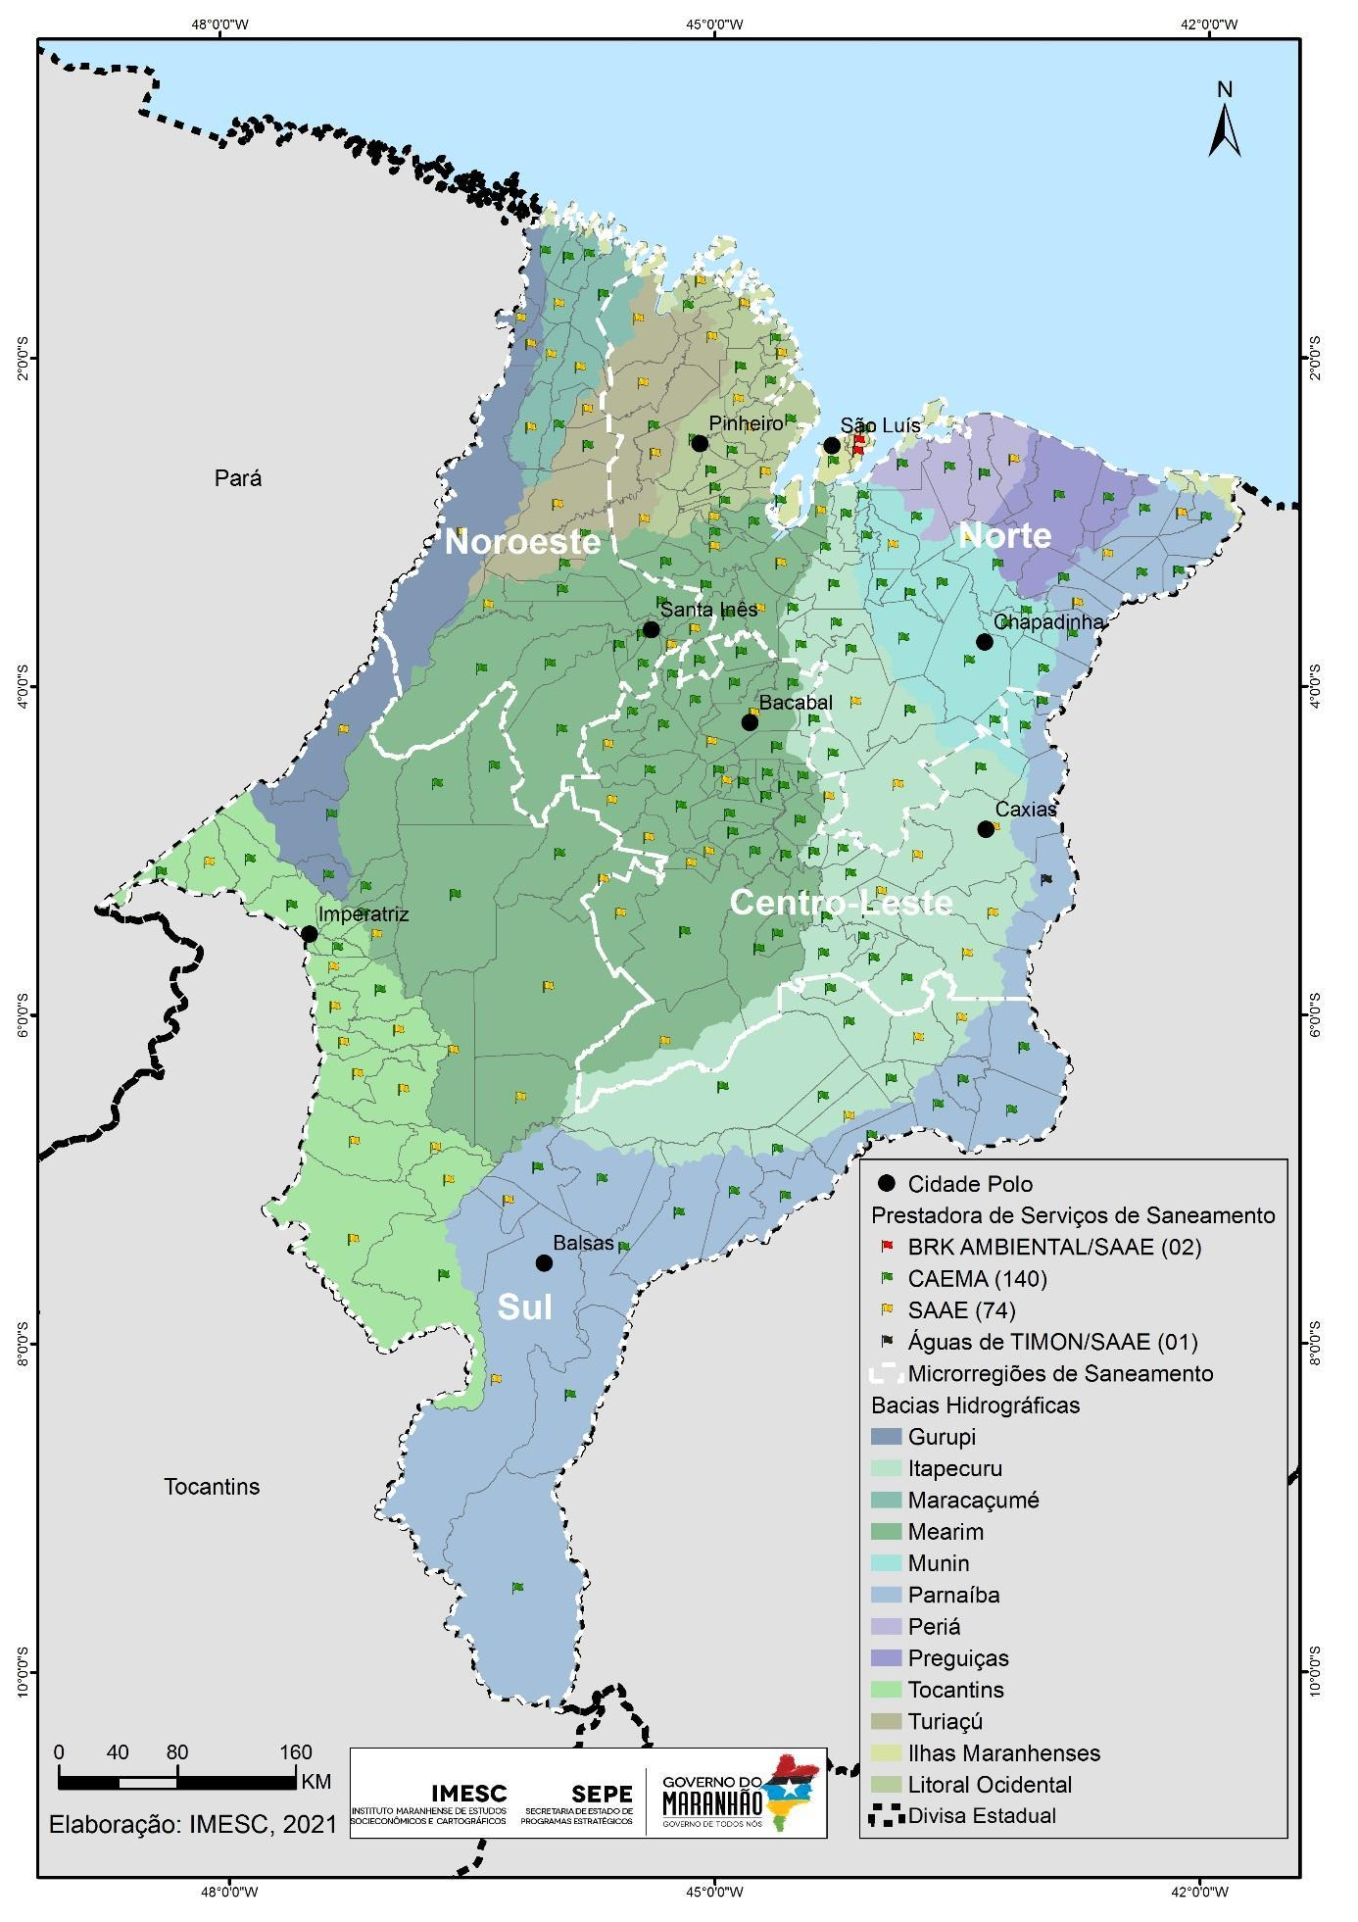
Fonte: IMESC/IBGE, 2021

Na presente microrregionalização é importante frisar que alguns blocos de municípios ocuparam uma ou mais áreas de diferentes bacias hidrográficas, o que não inviabiliza o estudo, pois cada microrregião possui suas particularidades e a inserção em diferentes bacias reflete a dinamicidade dessas áreas.
Os movimentos complementares, objetivando inserir, sobre a proposta inicial, as identidades socioculturais, os dados econômicos, a rede rodoviária, regiões metropolitanas e bacias hidrográficas, todos devidamente atualizados, resultaram em ajustes e complementações das Regiões de Desenvolvimento do Maranhão, permitindo a necessária reconfiguração da proposta de microrregionalização do saneamento. Logo, regiões e seus municípios foram reagrupados e aglutinados, considerando a viabilidade técnica e econômico-financeira da prestação dos serviços e a geração de ganhos de escala, o que resultou na classificação em 4 (quatro) microrregiões do saneamento.
No que se refere à definição da toponímia adotada para cada uma das Microrregiões de Saneamento, e com o objetivo de reforçar a identidade conjunta de todos os seus municípios componentes, foram propostos títulos que fazem referências, à localização, à hidrografia, à vegetação, à influência socioeconômica, política e cultural.

Análise Econômica Financeira

Para a construção da análise econômica financeira que subsidia a definição das microrregiões foi necessária a construção de um estudo dividido em duas partes:

- Coleta de dados atualizados sobre os municípios;
- Definição de critérios de cálculo para a projeção futura.

A coleta de dados dos municípios se concentrou na base de dados do IBGE e do Sistema Nacional de Informações de Saneamento (SNIS) do ano de 2019. Contudo, dentre os 217 municípios do Estado, em 2019, apenas 167 prestaram contas para o SNIS. Sendo assim, para os 50 municípios restantes foi adotada a extrapolação de dados, por meio de uma análise de similaridade dos municípios considerando os seguintes parâmetros: População do município; Densidade Demográfica; PIB per capita; PIB do município; e Índice de Desenvolvimento Humano Municipal – IDHM.

Dados Populacionais

Foram utilizados dados do IBGE dos anos de 2010, 2020. Além disto, utilizou-se a progressão geométrica para atingir a população de 2051 com mesma taxa em todos os municípios. Com relação aos dados sobre taxa de ocupação por domicílio foi utilizado o IBGE de 2010. Adotou-se a mesma taxa de ocupação para os anos subsequentes por não haver informações suficientes para se determinar a progressão da taxa ao longo do tempo.

Dados Comerciais

Os dados foram extraídos do SNIS com referência no ano de 2019. Estes dados foram segregados em dados de água e dados de esgoto, sendo eles: Economias Residenciais Ativas, Ligações Residenciais Ativas, Volume de Água/ Esgoto Faturado, Faturamento e Arrecadação.

Dados Operacionais e de Manutenção

Os dados foram extraídos do SNIS com referência no ano de 2019. Estes dados foram do Volume de Operação, segregado entre água e esgoto. Para o dado de água foi adotado o volume de água de esgoto.

Dados Administrativos

Os dados foram extraídos do SNIS com referência no ano de 2019. Estes dados são: Custos Diretos, Indiretos e Despesas Operacionais, e considerou-se que o valor gasto com Sistema de Esgotamento Sanitário é duas vezes maior que o valor gasto com Sistema de Abastecimento de Água. A divisão percentual nos municípios foi feita em relação ao número de economias ativas, usando o critério acima citado.
Para Custos Diretos foram adotados os Custos com Energia Elétrica, Materiais de Tratamento, Insumos, Gastos Gerais e Outros Materiais. Já os Custos Indiretos foram considerados os custos com Tributos e encargos da dívida. Por fim, as despesas operacionais englobam o Gasto com Pessoal, abrangendo equipe própria ou serviços de terceiros.
Cabe destacar que foi desconsiderado do estudo as variáveis de Bases de Ativos e de Outorga Onerosa. Ambas as informações não estão disponíveis no SNIS ou em outra base nacional, dificultando a captação de dados para serem considerados no cálculo.

Dados de Investimento

Para a composição de estimativas de valores de investimento para atingir as metas de universalização de água e esgoto segundo o novo Marco regulatório foram utilizadas as tabelas com valor unitário de investimento NOTA TÉCNICA SNSA Nº 492/2010_ RESUMO 01/2011 (Ministério das Cidades), adicionando um valor de correção monetária de 10% em cima do valor final.
A estimativa do investimento total em abastecimento de água e esgotamento sanitário considerou o número de habitantes sem cobertura dos serviços de abastecimento de água e esgotamento sanitário, respectivamente, de acordo com a faixa de número de domicílios explicitada.
Em alguns casos os dados do SNIS diferem do IBGE em alguns municípios, para esses casos foi considerado que o município atendia 90% de índice de cobertura de água e o valor do investimento foi estimado para atingir os 100%, de acordo com as metas.
Para composição dos investimentos ainda foi considerado os valores de custo de novas ligações de água e esgoto. A estimativa neste caso veio dos contratos da CAEMA no município de São Luís para execução deste serviço. O mesmo valor foi aplicado para todos os municípios do Estado.

Critérios de Cálculo
Para a realização da análise diversos critérios de cálculo em comum foram adotados para todos os cenários, como é demonstrado na Tabela 1, abaixo. Os critérios específicos e móveis adotados para cada região foram devidamente explicitados nas análises.
Os valores de Reajuste Tarifário Anual foram variáveis para cada região de forma a encontrar o cenário mais próximo da viabilidade econômica. Os outros parâmetros foram mantidos fixos.
Tabela 1 - Critérios de Cálculo para Análise Econômico Financeira das Microrregiões
Descrição | Dados
Período | 2021 | 2051
Meta de cobertura de água | 100,00% | 2033
Meta de cobertura de esgoto | 90,00% | 2033
Convergência faturamento esgoto | 80,00% | 2028
Meta de arrecadação | 90,00% | 2035
Meta de perdas | 37,00% | 2033
Meta de Redução de Despesas Operacionais | 20,00% | 2024
Consumo "per capita" calculado (l/hab./dia - sem perdas) | 150,00
% IR+CSLL | 34,00%
Percentual de Impostos sobre Receita | 9,25%
WACC (Custo Médio Ponderado de Capital) | 7,01%
% reintegração da BAR (Base de Ativos Regulatórios) | 3,00%
Reajuste tarifário anual | Variável

Metas de Cobertura

Tanto as metas de cobertura dos serviços de abastecimento de água quanto aos serviços de esgotamento sanitário foram estabelecidas em consonância às metas do Novo Marco do Saneamento Básico.

Meta de Arrecadação

A meta de arrecadação em 90% representa que no horizonte de 2035, 90% do que for faturado será arrecadado. Esse valor foi estabelecido baseado nas recomendações e experiências de outros Estados para a garantia do equilíbrio econômico-financeiro da microrregião

Convergência de Faturamento de Esgoto

O valor de 80% em 2028 foi estabelecido de acordo com recomendações técnicas. Considerando-se que a cada litro de água tratada e distribuída, 80% deste volume adentra o sistema de esgotamento sanitário como esgoto.

Meta de Perdas

A meta de perdas foi estabelecida conforme novo Decreto Nº 10.588, de 24 de dezembro de 2020 e Portaria Nº 490, de 22 de março de 2021, do Ministério de Desenvolvimento Regional sobre o tema.

Meta de Redução de Despesas Operacionais

Ao comparar os dados de Despesas Operacionais dos municípios maranhenses com outros Estados, bem como a média dessas despesas para a Região Nordeste, verificou-se que os dados presentes no SNIS para os municípios maranhenses estavam dispendiosos. Desta forma, aplicou-se uma redução de 20% (vinte) das Despesas Operacionais a partir do ano de 2024, ano do término do período de pré-operação dos contratos, assumindo que essas Despesas Operacionais se alinhariam com a média do Nordeste.

Custo Médio Ponderado de Capital – WACC

O Custo Médio Ponderado de Capital – WAAC foi estimado com base na Taxa de Longo Prazo – TLP, que apresenta as taxas de desconto dos fluxos futuros de entradas e saídas de caixa. O TLP é formado por uma alíquota fixa somada à alíquota do Índice Nacional de Preços ao Consumidor Amplo – IPCA. Para o cálculo do TLP, equivalente ao WACC nesse estudo, utilizou-se a alíquota fixa vigente no momento da elaboração das análises de viabilidade econômico-financeira, no valor de 2,65% a.a. conforme disposto no Banco Nacional de Desenvolvimento Econômico e Social. Para a complementação do valor com a alíquota do IPCA, fez-se uma média da alíquota deste nos últimos 5 (cinco) anos resultando em 4,364.
Assim, o valor do WAAC resultou da soma entre os valores da alíquota fixa atual do TLP (2,65) e da média da alíquota anual do IPCA nos últimos 5 (cinco) anos (4,364); decorrendo em 7,014%.

Taxa de Reintegração da Base de Ativos Regulatórios

O valor da alíquota de reintegração da Base de Ativos Regulatórios – BAR foi calculada com base nas Taxas Anuais de Depreciação presentes no Manual de Contabilidade para as Companhias Estaduais de Saneamento Básico, da Associação das Empresas de Saneamento Básico – AESBE, divulgado em fevereiro de 2009. Esse documento apresenta as alíquotas das Taxas Anuais de Depreciação de diversos equipamentos. Realizando a média aproximada dos principais equipamentos presentes numa Companhia de Saneamento, com valores de Taxas Anuais de Depreciação de 2 (dois), 3 (três), 4 (quatro) e 5 (cinco) anos; adotou-se o valor de 3%.
A análise socioambiental e econômico financeira foram os fatores preponderantes na determinação da Microrregião de Saneamento do Norte Maranhense, Microrregião de Saneamento do Sul Maranhense, Microrregião de Saneamento do Centro-Leste Maranhense, Microrregião de Saneamento do Noroeste Maranhense (Mapa 2) e o detalhamento de cada uma dessas microrregiões segue nas Tabelas 2 e 3.

Definição do Município-Polo das Microrregiões de Saneamento

As considerações apresentadas anteriormente, embora abrangentes, têm relação direta para definição e seleção do que foi denominado de Município-Polo de cada uma das Microrregiões de Saneamento, isto é, aquele que reúne as características socioeconômicas e logísticas que, atualmente, o eleva à condição de dinamizador das relações regionais e principal elemento capaz de consolidar e disseminar efeitos de desenvolvimento em escala intermunicipal. Para seleção dos 4 (quatro) Municípios-Polo, foram considerados os seguintes critérios:

- Relevância no que diz respeito ao PIB, área, população e densidade demográfica;
- Eficiente comunicação viária com as demais microrregiões do Estado, considerando também o fluxo de transportes coletivos e de mercadoria;
- Sede urbana dotada de estrutura física e de um conjunto diversificado de comércio e de serviços públicos e privados;
- Significativa concentração de órgãos federais e estaduais, principalmente aqueles relacionados com o financiamento, a assistência e a formação técnica;
- Posição geográfica na região, facilitando a comunicação e as trocas, considerando a distância e o tempo necessário para o deslocamento dos demais municípios componentes daquela microrregião.
Mapa 2 - Microrregiões de Saneamento do Estado do Maranhão
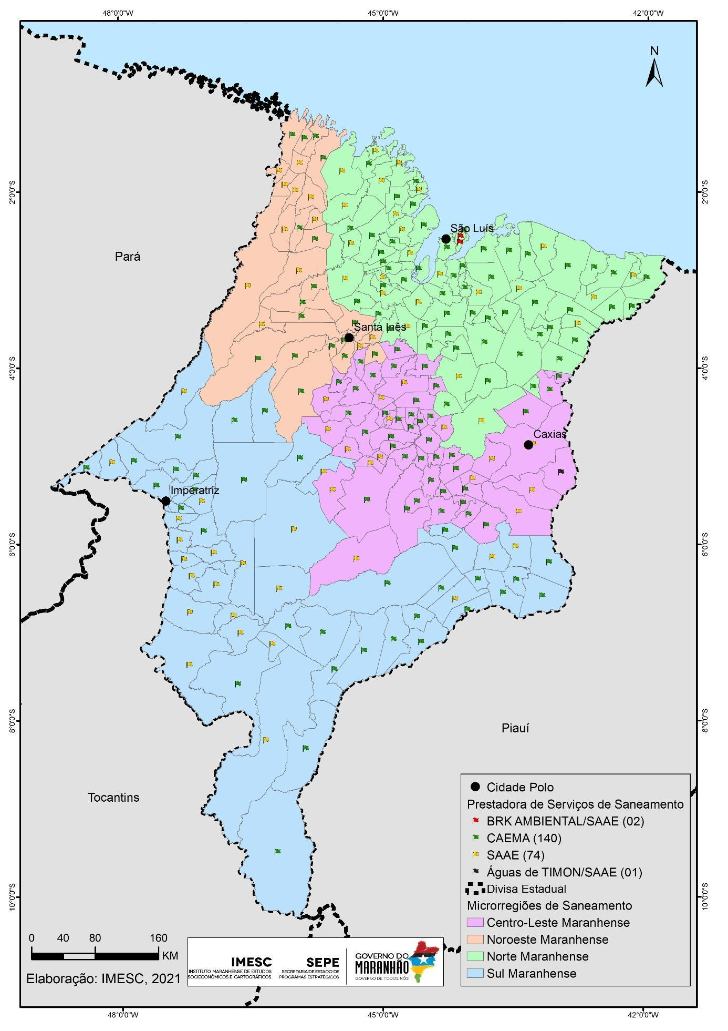Fonte: IMESC, 2021

Tabela 2 - Caracterização Geográfica, Econômica e Social das Microrregiões de Saneamento do Estado do Maranhão
Microrregião /Municípios | Área (Km²)  2020 | População 2010 |  |  | População Estimada 2020 | Densidade  Demográfica (hab./Km²)  2020 | PIB 2018  R$ milhões | PIB  Per Capita (R$)  2018 | IDHM  2010
 |  | Urbana | Rural | Total
Norte Maranhense | 77.700,88 | 1.997.090 | 1.188.020 | 3.185.110 | 3.487.980 | 44,89 | 51.751.571 | 15.038,38 | 0,650
Sul Maranhense | 147.070,22 | 886.527 | 434.617 | 1.321.144 | 1.426.808 | 9,70 | 25.360.693 | 17.965,51 | 0,628
Centro Leste Maranhense | 59.540,531 | 881.713 | 524.946 | 1.406.659 | 1.488.279 | 25,00 | 15.150.886 | 10.072,96 | 0,593
Noroeste Maranhense | 43.397,18 | 368.185 | 269.739 | 637.924 | 684.774 | 15,78 | 5.734.988 | 8.458,56 | 0,576
Fonte: IMESC – Instituto Maranhense de Estudos Socioeconômicos e Cartográficos; IBGE – Instituto Brasileiro de Geografia e Estatística; IPEA – Instituto de Pesquisa Econômica Aplicada

Tabela 3 - Caracterização Econômica Financeira das Microrregiões de Saneamento do Estado do Maranhão
Microrregião /Municípios | Índice de Cobertura de Abastecimento de Água  (%) | Índice de Cobertura de Esgotamento Sanitário  (%) | CAPEX  (R$) | OPEX  Médio  (R$) | Payback  (Anos) | Reajuste Tarifário Médio  (%) | Número de Município
Norte Maranhense | 69,03 | 25,54 | 2.286.938.155,13 | 603.183.278,63 | 21,10 | 5,0 | 78
Sul Maranhense | 63,88 | 7,78 | 1.073.938.762,18 | 170.401.197,89 | 20,68 | 3,6 | 55
Centro-Leste Maranhense | 58,08 | 1,28 | 1.203.298.419,02 | 201.690.021,69 | 19,82 | 4,3 | 55
Noroeste Maranhense | 39,90 | 1,10 | 591.891.704,43 | 100.336.354,36 | 21,91 | 4,7 | 29
Fonte: IBGE – Instituto Brasileiro de Geografia e Estatística; SNIS – Sistema Nacional de Informações de Saneamento

Perfil das Microrregiões de Saneamento

Microrregião de Saneamento do Norte Maranhense

A Microrregião de Saneamento do Norte Maranhense é composta por municípios localizados na Ilha do Maranhão, Baixo Itapecuru, Cocais, Baixo Munim e por Alcântara, inseridos no complexo estuarino do Golfão Maranhense e por municípios dos Lençóis Maranhenses, Delta das Américas no Litoral Oriental, Litoral Ocidental, compreendido entre os municípios de Guimarães e Turiaçu e Baixada Maranhense.
Nessa microrregião estão 78 municípios (Mapa 3) com o total de 77.700,88 km² (Tabela 4). Sua população em 2020 era de 3.487.980 habitantes, com densidade demográfica de 44,89 hab./km² (IBGE, 2020) e PIB de R$ 51.751.571,00 com ano de referência de 2018 (IMESC, 2020).
Esta microrregião caracteriza-se por uma população economicamente ativa, com setor secundário e terciário concentrado em São Luís, onde estão as principais indústrias de transformação e comércio. Além do município de São Luís, destaca-se nos outros municípios a produção da horticultura, avicultura, castanha de caju, cultivo do arroz, mandioca e atualmente soja e também cerâmica, pedra brita e artesanato oriundo das folhas do buritizeiro. O extrativismo vegetal também se destaca, com elevados valores de produção, especialmente para a coleta do babaçu. A atividade pesqueira também é de grande importância, principalmente nos municípios da ilha e do Litoral Oriental, Litoral Ocidental e Baixada Maranhense garantindo parte do consumo ao mercado interno. No interior da microrregião desenvolve-se a pecuária bovina e suína, além da implantação de projetos agroindustriais.
Na microrregião há grande potencial turístico, sendo um dos principais os lençóis maranhenses, o delta do Parnaíba e as cidades históricas de São Luís e Alcântara, conhecidos e visitados praticamente por pessoas de todos os continentes. Vale ressaltar a importância turística da área ambiental Floresta dos Guarás, Lagos e Campos Floridos e do potencial religioso de origem africana.
O crescimento urbano de São Luís em direção a outros municípios da Ilha do Maranhão, acarretou na conurbação destes municípios, concentrando a maior área urbana e populacional do Estado, o que justifica, portanto, São Luís ser o município-polo da região.

Mapa 3 - Microrregião de Saneamento do Norte Maranhense
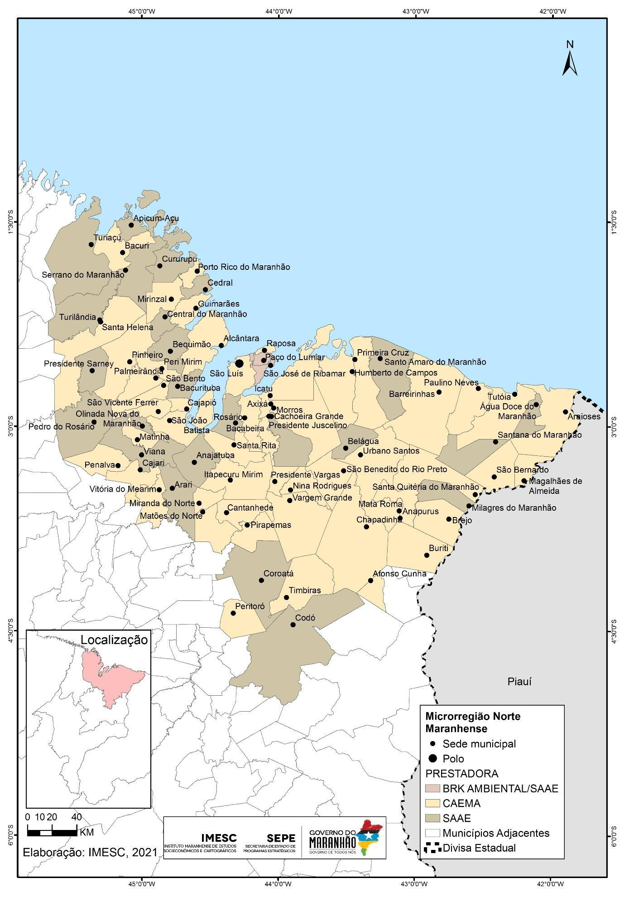
Fonte: IMESC; IBGE, 2021

A microrregião se destaca por sua malha rodoviária (BRs – 135, 222, 306, 308, 316 e 402/ MAs – 006, 014, 020, 024, 025, 026, 034, 102, 106, 110, 201, 202, 203, 209, 212, 214, 216, 224, 225, 228, 234, 235, 281, 302, 303, 304, 305, 310, 311, 312, 313, 314, 315, 317, 320, 332, 337, 345, 346 e 382), ferroviária (Estrada de Ferro Carajás, Ferrovia Transnordestina) e portuário (portos do Itaqui, ALUMAR, Vale, Grande e da Madeira) e transporte marítimo e fluviolacustre. Dispõe também do maior distrito industrial do Maranhão, com presença de usinas de transformação, bens de consumo não duráveis, produtos alimentares, bebidas e outros e ainda o Centro de Lançamento de Alcântara – CLA.
Parte da presente microrregião, totalizando 13 municípios, fazem parte da Região Metropolitana da Grande São Luís. Dos 78 municípios que compõem a microrregião, 22 não são operados pela CAEMA (Água Doce do Maranhão, Anajatuba, Apicum-Açu, Arari, Belágua, Bequimão, Cachoeira Grande, Cedral, Central do Maranhão, Codó, Cururupu, Milagres do Maranhão, Olinda Nova do Maranhão, Pedro do Rosário, Presidente Sarney, Raposa, Santana do Maranhão, Santo Amaro do Maranhão, Serrano do Maranhão, Turiaçu, Turilândia e Viana), possuindo Serviço Autônomo de Água e Esgoto – SAAE e dois (Paço do Lumiar e São José de Ribamar) fazem parte de consórcio intermunicipal, operado por empresa privada.
Nesta microrregião encontra-se o sistema integrado de abastecimento de água Bacabeira-São Luís, Cantanhede – Matões do Norte – Miranda do Norte e de Vargem Grande – Nina Rodrigues.
Faz parte dessa microrregião as bacias hidrográficas dos rios Mearim, Itapecuru, Munim, Turiaçu, Maracaçumé, Periá, Preguiças, Parnaíba e os sistemas hidrográficos das Ilhas Maranhenses e Litoral Ocidental.

Tabela 4 - Caracterização Geográfica, Econômica e Social do Norte Maranhense
Microrregião /Municípios | Área (Km²)  2020 | População 2010 |  |  | População Estimada 2020 | Densidade  Demográfica (hab./Km²)  2020 | PIB 2018  R$ milhões | PIB Per Capita (R$)  2018 | IDHM  2010
 |  | Urbana | Rural | Total
Norte Maranhense | 77.700,88 | 1.997.090 | 1.188.020 | 3.185.110 | 3.487.980 | 44,89 | 51.751.571 | 15.038,38 | 0,650
Afonso Cunha | 371,338 | 3.234 | 2.671 | 5.905 | 6.578 | 17,71 | 50.236 | 7.765,65 | 0,529
Água Doce do Maranhão | 442,292 | 3.133 | 8.448 | 11.581 | 12.652 | 28,61 | 86.186 | 6.901,51 | 0,500
Alcântara | 1.167,96 | 6.399 | 15.452 | 21.851 | 22.112 | 18,93 | 129.851 | 5.880,13 | 0,573
Anajatuba | 942,568 | 7.015 | 18.276 | 25.291 | 26.988 | 28,63 | 178.125 | 6.692,91 | 0,581
Anapurus | 608,293 | 7.164 | 6.775 | 13.939 | 15.894 | 26,13 | 131.751 | 8.464,02 | 0,581
Apicum -Açu | 341,12 | 9.162 | 5.797 | 14.959 | 17.413 | 51,05 | 109.003 | 6.388,27 | 0,568
Araioses | 1.789,73 | 12.045 | 30.460 | 42.505 | 46.771 | 26,13 | 269.874 | 5.853,72 | 0,521
Arari | 1.100,28 | 17.483 | 11.005 | 28.488 | 29.932 | 27,20 | 253.829 | 8.528,05 | 0,626
Axixá | 160,462 | 4.703 | 6.704 | 11.407 | 12.183 | 75,92 | 73.994 | 6.127,36 | 0,641
Bacabeira | 542,962 | 3.324 | 11.601 | 14.925 | 17.252 | 31,77 | 307.167 | 18.224,09 | 0,629
Bacuri | 850,491 | 8.686 | 7.918 | 16.604 | 18.654 | 21,93 | 98.470 | 5.320,40 | 0,578
Bacurituba | 413,651 | 1.424 | 3.869 | 5.293 | 5.670 | 13,71 | 35.152 | 6.258,14 | 0,537
Barreirinhas | 3.046,05 | 22.053 | 32.877 | 54.930 | 63.217 | 20,75 | 485.469 | 7.851,93 | 0,57
Belágua | 569,606 | 3.263 | 3.261 | 6.524 | 7.528 | 13,22 | 46.499 | 6.276,02 | 0,512
Bequimão | 790,222 | 6.606 | 13.738 | 20.344 | 21.299 | 26,95 | 129.315 | 6.082,55 | 0,601
Brejo | 1.073,26 | 12.340 | 21.019 | 33.359 | 36.651 | 34,15 | 292.086 | 8.082,29 | 0,562
Buriti | 1.475,78 | 8.399 | 18.614 | 27.013 | 28.798 | 19,51 | 202.493 | 7.090,84 | 0,548
Cachoeira Grande | 865,04 | 3.792 | 4.654 | 8.446 | 9.478 | 10,96 | 55.164 | 5.879,77 | 0,537
Cajapió | 545,244 | 3.885 | 6.708 | 10.593 | 11.216 | 20,57 | 55.351 | 4.970,46 | 0,553
Cajari | 662,066 | 4.284 | 14.054 | 18.338 | 19.451 | 29,38 | 103.316 | 5.351,22 | 0,523
Cantanhede | 773,01 | 12.959 | 7.489 | 20.448 | 22.117 | 28,61 | 124.459 | 5.690,33 | 0,565
Cedral | 285,211 | 2.397 | 7.900 | 10.297 | 10.693 | 37,49 | 67.537 | 6.337,34 | 0,605
Central do Maranhão | 319,538 | 4.086 | 3.801 | 7.887 | 8.740 | 27,35 | 48.219 | 5.604,25 | 0,585
Chapadinha | 3.247,39 | 52.882 | 20.468 | 73.350 | 80.195 | 24,70 | 712.071 | 8.997,04 | 0,604
Codó | 4.361,61 | 81.045 | 36.993 | 118.038 | 123.116 | 28,23 | 963.180 | 7.856,47 | 0,595
Coroatá | 2.263,69 | 43.057 | 18.668 | 61.725 | 65.544 | 28,95 | 457.344 | 7.031,30 | 0,576
Cururupu | 1.257,61 | 22.270 | 10.382 | 32.652 | 32.626 | 25,94 | 234.272 | 7.150,07 | 0,612
Guimarães | 478,857 | 6.909 | 5.172 | 12.081 | 11.997 | 25,05 | 84.626 | 7.015,34 | 0,625
Humberto de Campos | 1.714,63 | 10.506 | 15.683 | 26.189 | 28.932 | 16,87 | 161.349 | 5.661,77 | 0,535
Icatu | 1.124,45 | 7.816 | 17.329 | 25.145 | 27.269 | 24,25 | 156.215 | 5.795,83 | 0,546
Itapecuru Mirim | 1.478,56 | 34.668 | 27.442 | 62.110 | 68.723 | 46,48 | 564.547 | 8.342,28 | 0,599
Magalhães de Almeida | 434,433 | 8.963 | 8.624 | 17.587 | 20.029 | 46,10 | 123.112 | 6.274,82 | 0,567
Mata Roma | 548,548 | 7.132 | 8.018 | 15.150 | 16.977 | 30,95 | 146.852 | 8.804,60 | 0,57
Matinha | 410,632 | 8.883 | 13.002 | 21.885 | 23.482 | 57,19 | 161.673 | 6.951,88 | 0,619
Matões do Norte | 794,454 | 4.679 | 9.115 | 13.794 | 17.033 | 21,44 | 78.770 | 4.788,16 | 0,533
Milagres do Maranhão | 634,818 | 1.760 | 6.358 | 8.118 | 8.483 | 13,36 | 53.339 | 6.316,04 | 0,527
Miranda do Norte | 341,107 | 19.519 | 4.908 | 24.427 | 28.754 | 84,30 | 554.677 | 19.809,19 | 0,61
Mirinzal | 686,942 | 9.031 | 5.187 | 14.218 | 15.011 | 21,85 | 101.730 | 6.821,57 | 0,622
Morros | 1.712,12 | 6.720 | 11.063 | 17.783 | 19.572 | 11,43 | 124.467 | 6.451,74 | 0,548
Nina Rodrigues | 542,373 | 4.439 | 8.025 | 12.464 | 14.642 | 27,00 | 72.460 | 5.079,92 | 0,585
Olinda Nova do Maranhão | 199,879 | 5.981 | 7.200 | 13.181 | 14.836 | 74,22 | 90.310 | 6.201,33 | 0,575
Paço do Lumiar | 127,193 | 78.811 | 26.310 | 105.121 | 123.747 | 972,91 | 932.792 | 7.733,25 | 0,724
Palmeirândia | 532,161 | 3.459 | 15.305 | 18.764 | 19.781 | 37,17 | 123.886 | 6.301,10 | 0,556
Paulino Neves | 979,739 | 4.654 | 9.865 | 14.519 | 16.166 | 16,50 | 103.163 | 6.487,83 | 0,561
Pedro do Rosário | 1.753,87 | 5.890 | 16.842 | 22.732 | 25.354 | 14,46 | 140.326 | 5.628,80 | 0,516
Penalva | 800,916 | 16.593 | 17.674 | 34.267 | 38.731 | 48,36 | 214.191 | 5.606,65 | 0,554
Peri Mirim | 397,994 | 3.668 | 10.135 | 13.803 | 14.345 | 36,04 | 78.444 | 5.489,05 | 0,599
Peritoró | 824,725 | 7.752 | 13.449 | 21.201 | 23.364 | 28,33 | 217.807 | 9.459,59 | 0,564
Pinheiro | 1.512,97 | 46.487 | 31.675 | 78.162 | 83.777 | 55,37 | 827.467 | 9.970,68 | 0,637
Pirapemas | 688,761 | 11.146 | 6.235 | 17.381 | 18.720 | 27,18 | 116.527 | 6.289,58 | 0,576
Porto Rico do Maranhão | 244,979 | 2.411 | 3.619 | 6.030 | 5.955 | 24,31 | 40.477 | 6.751,79 | 0,615
Presidente Juscelino | 355,568 | 4.120 | 7.421 | 11.541 | 12.838 | 36,11 | 87.131 | 6.899,28 | 0,563
Presidente Sarney | 726,172 | 4.288 | 12.877 | 17.165 | 19.069 | 26,26 | 128.229 | 6.833,78 | 0,557
Presidente Vargas | 330,765 | 4.581 | 6.136 | 10.717 | 11.261 | 34,05 | 69.910 | 6.284,61 | 0,587
Primeira Cruz | 1.337,16 | 4.289 | 9.665 | 13.954 | 15.431 | 11,54 | 74.482 | 4.901,10 | 0,512
Raposa | 79,213 | 16.675 | 9.652 | 26.327 | 31.177 | 393,58 | 237.789 | 7.838,25 | 0,626
Rosário | 647,998 | 23.252 | 16.324 | 39.576 | 42.994 | 66,35 | 357.995 | 8.426,98 | 0,632
Santa Helena | 2.191,17 | 19.578 | 19.532 | 39.110 | 42.483 | 19,39 | 286.660 | 6.862,82 | 0,571
Santa Quitéria do Maranhão | 1.430,33 | 14.141 | 15.050 | 29.191 | 25.764 | 18,01 | 185.180 | 7.256,55 | 0,555
Santa Rita | 756,797 | 14.915 | 17.451 | 32.366 | 38.298 | 50,61 | 270.318 | 7.226,98 | 0,609
Santana do Maranhão | 932,03 | 1.842 | 9.819 | 11.661 | 13.547 | 14,53 | 64.833 | 4.903,05 | 0,51
Santo Amaro do Maranhão | 1.582,81 | 3.630 | 10.190 | 13.820 | 16.034 | 10,13 | 79.255 | 5.062,92 | 0,518
São Benedito do Rio Preto | 931,485 | 11.049 | 6.750 | 17.799 | 18.717 | 20,09 | 118.463 | 6.366,24 | 0,541
São Bento | 456,997 | 23.508 | 17.228 | 40.736 | 45.604 | 99,79 | 274.190 | 6.118,81 | 0,602
São Bernardo | 1.005,82 | 11.800 | 14.676 | 26.476 | 28.667 | 28,50 | 254.393 | 8.975,51 | 0,572
São João Batista | 649,956 | 5.344 | 14.576 | 19.920 | 20.701 | 31,85 | 122.992 | 5.962,09 | 0,598
São José de Ribamar | 180,363 | 37.709 | 125.336 | 163.045 | 179.028 | 992,60 | 2.180.556 | 12.366,97 | 0,708
São Luís | 583,063 | 958.522 | 56.315 | 1.014.837 | 1.108.975 | 1901,98 | 33.605.801 | 30.699,57 | 0,768
São Vicente Ferrer | 393,928 | 5.431 | 15.432 | 20.863 | 22.350 | 56,74 | 137.312 | 6.201,43 | 0,592
Serrano do Maranhão | 1.165,32 | 4.227 | 6.713 | 10.940 | 10.299 | 8,84 | 68.906 | 6.751,52 | 0,519
Timbiras | 1.486,58 | 17.471 | 10.526 | 27.997 | 29.183 | 19,63 | 167.897 | 5.776,80 | 0,537
Turiaçu | 2.622,28 | 10.931 | 23.002 | 33.933 | 35.709 | 13,62 | 254.813 | 7.178,44 | 0,561
Turilândia | 1.507,62 | 10.353 | 12.493 | 22.846 | 25.868 | 17,16 | 158.969 | 6.267,26 | 0,536
Tutóia | 1.566,08 | 18.680 | 34.108 | 52.788 | 59.398 | 37,93 | 408.956 | 7.013,36 | 0,561
Urbano Santos | 1.707,62 | 17.374 | 7.199 | 24.573 | 33.459 | 19,59 | 191.043 | 5.828,92 | 0,588
Vargem Grande | 1.958,70 | 26.687 | 22.725 | 49.412 | 57.168 | 29,19 | 325.705 | 5.832,72 | 0,542
Viana | 1.166,75 | 26.915 | 22.581 | 49.496 | 52.649 | 45,12 | 412.359 | 7.895,21 | 0,618
Vitória do Mearim | 716,719 | 14.811 | 16.406 | 31.217 | 32.861 | 45,85 | 257.814 | 7.892,91 | 0,596
Fonte: IMESC – Instituto Maranhense de Estudos Socioeconômicos e Cartográficos
IBGE – Instituto Brasileiro de Geografia e Estatística
IPEA – Instituto de Pesquisa Econômica Aplicada

Microrregião de Saneamento do Sul Maranhense

A microrregião distribui-se, no Sul e Sudeste do Maranhão constituída, principalmente, por chapadas revestidas de campos cerrados e entre o vale do Rio Tocantins e as últimas ramificações das serras maranhenses, onde localizam-se as principais nascentes dos rios genuinamente maranhenses. Na microrregião também se destacam os alto cursos dos rios Pindaré, Gurupi, Grajaú, Mearim e Parnaíba.
A área total ocupada na região é de 147.070,22 km², composta por 55 municípios (Mapa 4) com uma população de 1.426.808 habitantes (Tabela 5) e densidade demográfica de 9,70 hab./km² (IBGE, 2020) e PIB, no ano de 2018, foi de R$ 25.360.693,00 (IMESC, 2020).
Por ser Imperatriz o município mais desenvolvido da região, destacando-se em primeiro lugar em área urbana, população, densidade demográfica e PIB, além de ser centro educacional, comercial e de saúde este foi escolhido como município polo.
A microrregião se destaca pelas indústrias metalúrgicas e siderúrgicas, assim como a produção de carvão vegetal, extração de madeira e indústrias diversificadas, favorecido principalmente em função da área fazer parte do projeto Grande Carajás e pecuária, com produção de carne, couro e leite, daí a sua diversificação econômica. Também se destaca na produção de grãos, com tecnologias modernas e mecanização das lavouras de arroz, milho, sorgo e principalmente soja.
Pela microrregião passam as seguintes vias de comunicação: BR – 010, 135, 203, 222, 226, 230, 235, 324 e MAs: 006, 007, 008, 026, 034, 036, 040, 122, 132, 134, 138, 140, 270, 271, 275, 280, 282, 328, 334, 329, 364, 368, 369, 371, 373, 374, 375, 379, 380, 384 e as estradas de Ferro Norte-Sul e Carajás.
Parte da presente microrregião, totalizando 22 municípios, fazem parte da Região Metropolitana do Sudoeste Maranhense. Dos municípios que compõem a região, do total de 55, 21 não são operados pela CAEMA (Balsas, Buritirana, Campestre do Maranhão, Carolina, Estreito, Feira Nova do Maranhão, Formosa da Serra Negra, Governador Edison Lobão, Grajaú, Itaipava do Grajaú, Itinga do Maranhão, Lagoa do Mato, Lajeado Novo, Nova Colinas, Pastos Bons, Passagem Franca, Porto Franco, Ribamar Fiquene, São Pedro dos Crentes, Sítio Novo e Vila Nova dos Martírios), estes possuem Serviço Autônomo de Água e Esgoto – SAAE.
Faz parte dessa microrregião as bacias hidrográficas dos rios Tocantins, Gurupi, Parnaíba, Mearim e Itapecuru.

Mapa 4 – Microrregião de Saneamento do Sul Maranhense
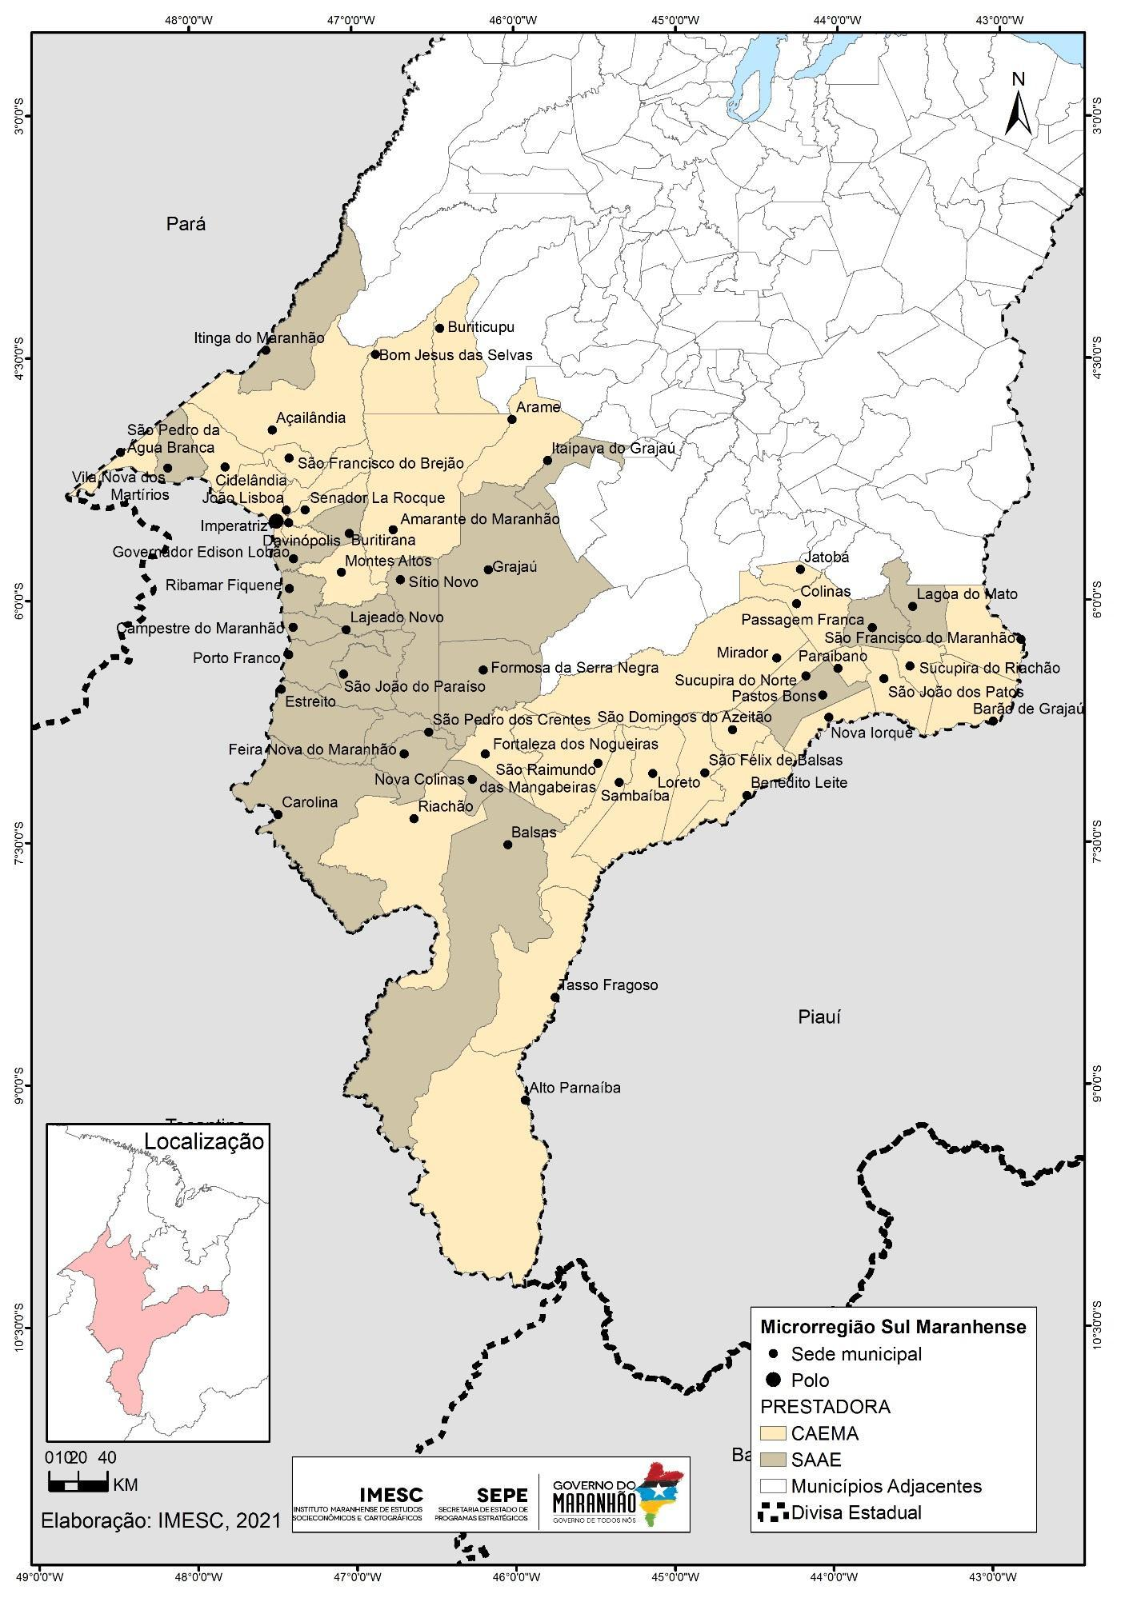
Fonte: IMESC; IBGE, 2021

Tabela 5 - Caracterização Geográfica, Econômica e Social do Sul Maranhense
Microrregião /Municípios | Área (km²)  2020 | População 2010 |  |  | População Estimada 2020 | Densidade  Demográfica (hab./km²)  2020 | PIB 2018  R$ milhões | PIB Per Capita (R$)  2018 | IDHM  2010
 |  | Urbana | Rural | Total
Sul Maranhense | 147.070,22 | 886.527 | 434.617 | 1.321.144 | 1.426.808 | 9,70 | 25.360.693 | 17.965,51 | 0,628
Açailândia | 5.805,16 | 78.237 | 25.810 | 104.047 | 113.121 | 19,49 | 2.602.791 | 23.289,74 | 0,672
Alto Parnaíba | 11.127,38 | 7.028 | 3.738 | 10.766 | 11.212 | 1,01 | 349.151 | 31.263,52 | 0,633
Amarante do Maranhão | 7.439,62 | 15.004 | 22.928 | 37.932 | 41.729 | 5,61 | 314.235 | 7.638,93 | 0,555
Arame | 2.976,04 | 12.551 | 19.151 | 31.702 | 32.764 | 11,01 | 233.587 | 7.157,12 | 0,512
Balsas | 13.141,16 | 72.771 | 10.757 | 83.528 | 95.929 | 7,30 | 3.457.728 | 36.852,56 | 0,687
Barão de Grajaú | 2.209,41 | 10.338 | 7.503 | 17.841 | 18.924 | 8,57 | 207.520 | 11.089,02 | 0,592
Benedito Leite | 1.784,64 | 2.813 | 2.656 | 5.469 | 5.638 | 3,16 | 42.865 | 7.617,74 | 0,546
Bom Jesus das Selvas | 2.676,98 | 13.431 | 15.028 | 28.459 | 34.567 | 12,91 | 290.152 | 8.666,69 | 0,558
Buriticupu | 2.544,86 | 35.789 | 29.448 | 65.237 | 72.983 | 28,68 | 561.019 | 7.822,02 | 0,556
Buritirana | 820,968 | 4.146 | 10.638 | 14.784 | 15.467 | 18,84 | 99.445 | 6.460,40 | 0,583
Campestre do Maranhão | 613,529 | 10.621 | 2.748 | 13.369 | 14.453 | 23,56 | 165.388 | 11.570,45 | 0,652
Carolina | 6.267,68 | 16.237 | 7.722 | 23.959 | 24.165 | 3,86 | 322.916 | 13.268,52 | 0,634
Cidelândia | 1.462,81 | 6.036 | 7.645 | 13.681 | 14.777 | 10,10 | 130.419 | 8.922,42 | 0,6
Colinas | 1.978,70 | 25.575 | 13.557 | 39.132 | 41.312 | 20,88 | 383.545 | 9.345,18 | 0,596
Davinópolis | 332,249 | 10.487 | 2.092 | 12.579 | 12.916 | 38,87 | 485.713 | 37.649,25 | 0,607
Estreito | 2.720,27 | 25.778 | 10.057 | 35.835 | 42.527 | 15,63 | 983.068 | 23.771,44 | 0,659
Feira Nova do Maranhão | 1.625,82 | 1.927 | 6.199 | 8.126 | 8.484 | 5,22 | 75.697 | 8.925,48 | 0,532
Formosa da Serra Negra | 3.690,61 | 5.915 | 11.842 | 17.757 | 19.258 | 5,22 | 140.048 | 7.403,29 | 0,556
Fortaleza dos Nogueiras | 1.853,41 | 7.019 | 4.627 | 11.646 | 12.647 | 6,82 | 158.584 | 12.571,07 | 0,616
Governador Edison Lobão | 615,957 | 6.957 | 8.938 | 15.895 | 18.520 | 30,07 | 257.076 | 14.228,25 | 0,629
Grajaú | 8.861,72 | 37.041 | 25.052 | 62.093 | 70.065 | 7,91 | 751.654 | 10.913,15 | 0,609
Imperatriz | 1.369,04 | 234.547 | 12.958 | 247.505 | 259.337 | 189,43 | 7.126.746 | 27.621,33 | 0,731
Itaipava do Grajaú | 1.244,40 | 4.296 | 10.001 | 14.297 | 16.005 | 12,86 | 84.413 | 5.310,00 | 0,518
Itinga do Maranhão | 3.583,42 | 17.640 | 7.223 | 24.863 | 26.068 | 7,27 | 321.167 | 12.384,97 | 0,63
Jatobá | 591,616 | 3.740 | 4.786 | 8.526 | 10.310 | 17,43 | 64.965 | 6.501,05 | 0,561
João Lisboa | 1.137,10 | 15.336 | 5.045 | 20.381 | 23.740 | 20,88 | 216.824 | 9.150,24 | 0,641
Lagoa do Mato | 1.512,99 | 4.453 | 6.481 | 10.934 | 11.265 | 7,45 | 78.351 | 6.973,83 | 0,566
Lajeado Novo | 1.063,62 | 3.194 | 3.729 | 6.923 | 7.602 | 7,15 | 75.330 | 10.049,36 | 0,589
Loreto | 3.597,23 | 6.360 | 5.030 | 11.390 | 12.214 | 3,40 | 221.375 | 18.298,48 | 0,582
Mirador | 8.522,35 | 9.373 | 11.079 | 20.452 | 21.031 | 2,47 | 205.929 | 9.806,14 | 0,545
Montes Altos | 1.488,51 | 5.126 | 4.287 | 9.413 | 9.111 | 6,12 | 66.109 | 7.178,74 | 0,575
Nova Colinas | 743,085 | 2.210 | 2.675 | 4.885 | 5.427 | 7,30 | 57.284 | 10.727,34 | 0,566
Nova Iorque | 978,34 | 2.876 | 1.714 | 4.590 | 4.682 | 4,79 | 38.728 | 8.269,91 | 0,584
Paraibano | 530,517 | 15.746 | 4.357 | 20.103 | 21.479 | 40,49 | 137.324 | 6.450,16 | 0,58
Passagem Franca | 1.358,33 | 10.464 | 7.098 | 17.562 | 19.137 | 14,09 | 147.174 | 7.787,81 | 0,532
Pastos Bons | 1.635,18 | 12.307 | 5.760 | 18.067 | 19.583 | 11,98 | 197.065 | 10.180,03 | 0,61
Porto Franco | 1.420,51 | 16.866 | 4.664 | 21.530 | 24.092 | 16,96 | 526.542 | 22.240,42 | 0,684
Riachão | 6.402,83 | 10.205 | 10.004 | 20.209 | 20.334 | 3,18 | 353.042 | 17.440,20 | 0,576
Ribamar Fiquene | 733,458 | 3.677 | 3.641 | 7.318 | 7.825 | 10,67 | 82.678 | 10.661,25 | 0,615
Sambaíba | 2.476,13 | 2.836 | 2.651 | 5.487 | 5.679 | 2,29 | 254.370 | 44.917,89 | 0,565
São Domingos do Azeitão | 961,249 | 4.961 | 2.022 | 6.983 | 7.420 | 7,72 | 217.717 | 29.569,06 | 0,59
São Félix de Balsas | 2.032,60 | 1.628 | 3.074 | 4.702 | 4.562 | 2,24 | 46.713 | 10.135,17 | 0,557
São Francisco do Brejão | 745,357 | 4.836 | 5.425 | 10.261 | 11.941 | 16,02 | 102.539 | 8.800,12 | 0,584
São Francisco do Maranhão | 2.284,22 | 4.104 | 8.042 | 12.146 | 12.218 | 5,35 | 74.647 | 6.118,11 | 0,528
São João do Paraíso | 2.052,33 | 5.276 | 5.538 | 10.814 | 11.193 | 5,45 | 123.747 | 11.086,45 | 0,609
São João dos Patos | 1.483,26 | 20.567 | 4.361 | 24.928 | 25.996 | 17,53 | 267.001 | 10.324,86 | 0,615
São Pedro da Água Branca | 720,461 | 10.712 | 1.316 | 12.028 | 12.735 | 17,68 | 97.408 | 7.703,28 | 0,605
São Pedro dos Crentes | 979,915 | 2.437 | 1.988 | 4.425 | 4.684 | 4,78 | 53.609 | 11.526,34 | 0,6
São Raimundo das Mangabeiras | 3.524,50 | 12.533 | 4.941 | 17.474 | 18.980 | 5,39 | 417.334 | 22.251,88 | 0,61
Senador La Rocque | 738,187 | 8.739 | 9.259 | 17.998 | 14.050 | 19,03 | 145.403 | 10.120,62 | 0,602
Sítio Novo | 3.114,68 | 5.139 | 11.863 | 17.002 | 18.160 | 5,83 | 152.592 | 8.476,86 | 0,564
Sucupira do Norte | 1.074,44 | 4.944 | 5.500 | 10.444 | 10.634 | 9,90 | 77.725 | 7.305,67 | 0,579
Sucupira do Riachão | 862,226 | 2.862 | 1.751 | 4.613 | 5.676 | 6,58 | 40.974 | 7.258,46 | 0,568
Tasso Fragoso | 4.369,16 | 4.648 | 3.148 | 7.796 | 8.582 | 1,96 | 1.164.695 | 137.687,08 | 0,599
Vila Nova dos Martírios | 1.190,01 | 6.188 | 5.070 | 11.258 | 13.598 | 11,43 | 110.572 | 8.387,47 | 0,581
Fonte: IMESC – Instituto Maranhense de Estudos Socioeconômicos e Cartográficos
IBGE – Instituto Brasileiro de Geografia e Estatística
IPEA – Instituto de Pesquisa Econômica Aplicada

Microrregião de Saneamento Centro-Leste Maranhense

Referida microrregião está localizada no Centro-Leste do Estado, na planície fluvial drenada, principalmente, pelos rios das bacias hidrográficas do Mearim, Grajaú, Parnaíba e Itapecuru.
Nesta microrregião estão incluídos 55 municípios (Mapa 5) com uma área total de 59.540,531 km². Sua população estimada em 2020 era de 1.488.279 habitantes (Tabela 6), com densidade demográfica de 25,00 hab./ km² (IBGE, 2020) e PIB de R$ 15.150.886,00 em 2018 (IMESC, 2020).
A microrregião tem sua estrutura de produção baseada na agropecuária, especialmente a rizicultura e pecuária semi-intensiva de gado bovino, destacando-se como criatório mais importante do espaço maranhense, com a introdução de rebanho leiteiro em áreas ocupadas com pastos plantados, em detrimento das áreas de lavouras. Atualmente a exploração de gás natural, traz uma nova dinamização na economia da região. Também se destaca o turismo religioso e natural.
Caxias, polo regional, está em primeiro lugar em área e população, possuindo grande dinâmica econômica e centro polarizador da região.
Esta microrregião tem como sistema viário a BR 135, 226 e 316 e as MAs 012, 020, 026, 034, 036, 040, 119, 122, 127, 132, 245, 247, 256, 259, 262, 278, 323,336, 349, 352, 363,381 e a ferrovia Transnordestina.
O município de Timon é o único da microrregião inserido na Região Integrada de Desenvolvimento da Grande Teresina.
Dos 55 municípios que compõem a microrregião, 16 não são operados pela CAEMA (Bacabal, Bom Lugar, Brejo de Areia, Caxias, Parnarama, Capinzal do Norte, Fernando Falcão, Jenipapo dos Vieiras, Lagoa Grande do Maranhão, Lago dos Rodrigues, Marajá do Sena, Matões, São João do Soter, São Raimundo do Doca Bezerra, São Roberto e Senador Alexandre Costa), estes possuem Serviço Autônomo de Água e Esgoto – SAAE.
Nesta microrregião encontra-se o sistema integrado de abastecimento de água Pedreiras – Trizidela do Vale. O sistema de águas e esgoto no município de Timon é operado por empresa privada.
Faz parte dessa microrregião as bacias hidrográficas dos rios Mearim, Itapecuru e Parnaíba.

Mapa 5 - Microrregião de Saneamento do Centro-Leste Maranhense
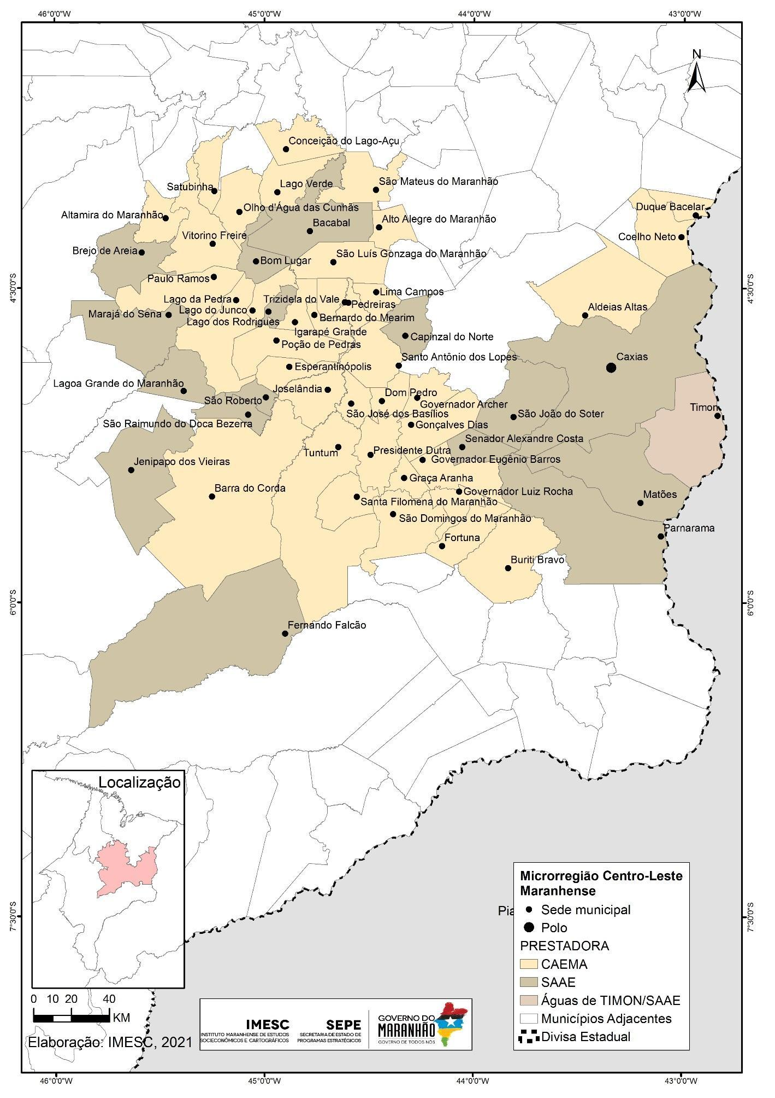
Fonte: IMESC; IBGE, 2021

Tabela 6 - Caracterização Geográfica, Econômica e Social do Centro-Leste Maranhense
Microrregião /Municípios | Área (Km²)  2020 | População 2010 |  |  | População Estimada 2020 | Densidade  Demográfica (hab./km2)  2020 | PIB 2018  R$ Milhões | PIB Per Capita (R$)  2018 | IDHM  2010
 |  | Urbana | Rural | Total
Centro-Leste Maranhense | 59.540,531 | 881.713 | 524.946 | 1.406.659 | 1.488.279 | 25,00 | 15.150.886 | 10.072,96 | 0,593
Aldeias Altas | 1.942,12 | 13.634 | 10.318 | 23.952 | 26.757 | 13,78 | 181.358 | 6.895,22 | 0,513
Altamira do Maranhão | 524,374 | 3.154 | 7.909 | 11.063 | 8.189 | 15,62 | 56.533 | 7.008,80 | 0,549
Alto Alegre do Maranhão | 392,75 | 19.374 | 5.225 | 24.599 | 27.858 | 70,93 | 268.927 | 10.020,01 | 0,554
Bacabal | 1.656,74 | 77.860 | 22.154 | 100.014 | 104.790 | 63,25 | 1.138.528 | 10.881,16 | 0,651
Barra do Corda | 5.187,67 | 51.648 | 31.182 | 82.830 | 88.492 | 17,06 | 723.386 | 8.239,58 | 0,606
Bernardo do Mearim | 247,186 | 2.324 | 3.672 | 5.996 | 6.073 | 24,57 | 49.437 | 8.224,42 | 0,604
Bom Lugar | 445,171 | 4.181 | 10.637 | 14.818 | 16.438 | 36,93 | 89.851 | 5.564,22 | 0,562
Brejo de Areia | 986,036 | 2.853 | 2.724 | 5.577 | 9.014 | 9,14 | 57.001 | 6.085,30 | 0,519
Buriti Bravo | 1.582,55 | 17.014 | 5.885 | 22.899 | 23.939 | 15,13 | 169.439 | 7.111,22 | 0,59
Capinzal do Norte | 590,267 | 5.610 | 5.088 | 10.698 | 10.935 | 18,53 | 143.910 | 13.164,11 | 0,537
Caxias | 5.201,93 | 118.534 | 36.595 | 155.129 | 165.525 | 31,82 | 1.814.096 | 11.046,47 | 0,624
Coelho Neto | 977,079 | 38.729 | 8.021 | 46.750 | 49.621 | 50,79 | 367.500 | 7.462,54 | 0,564
Conceição do Lago-Açu | 725,664 | 6.869 | 7.567 | 14.436 | 16.400 | 22,60 | 109.445 | 6.809,67 | 0,512
Dom Pedro | 358,493 | 15.261 | 7.420 | 22.681 | 23.372 | 65,20 | 229.839 | 9.852,49 | 0,622
Duque Bacelar | 317,494 | 5.340 | 5.309 | 10.649 | 11.401 | 35,91 | 77.043 | 6.820,38 | 0,533
Esperantinópolis | 452,411 | 10.035 | 8.417 | 18.452 | 17.104 | 37,81 | 140.506 | 8.084,82 | 0,586
Fernando Falcão | 5.086,59 | 1.506 | 7.735 | 9.241 | 10.460 | 2,06 | 70.279 | 6.851,14 | 0,443
Fortuna | 695,024 | 9.504 | 5.594 | 15.098 | 15.567 | 22,40 | 108.188 | 6.963,70 | 0,58
Gonçalves Dias | 883,588 | 7.770 | 9.712 | 17.482 | 17.944 | 20,31 | 120.877 | 6.743,86 | 0,568
Governador Archer | 445,856 | 6.630 | 3.575 | 10.205 | 10.886 | 24,42 | 77.731 | 7.201,98 | 0,565
Governador Eugênio Barros | 816,99 | 4.690 | 11.301 | 15.991 | 16.882 | 20,66 | 97.779 | 5.829,90 | 0,572
Governador Luiz Rocha | 373,165 | 5.187 | 2.150 | 7.337 | 7.841 | 21,01 | 55.520 | 7.143,59 | 0,544
Graça Aranha | 271,445 | 2.912 | 3.228 | 6.140 | 6.261 | 23,07 | 44.435 | 7.094,84 | 0,57
Igarapé Grande | 346,218 | 6.664 | 4.377 | 11.041 | 11.387 | 32,89 | 89.017 | 7.911,22 | 0,614
Jenipapo dos Vieiras | 1.962,36 | 2.519 | 12.921 | 15.440 | 17.040 | 8,68 | 93.761 | 5.706,00 | 0,49
Joselândia | 703,081 | 5.960 | 9.473 | 15.433 | 16.198 | 23,04 | 100.483 | 6.227,26 | 0,561
Lago da Pedra | 1.240,44 | 30.046 | 16.037 | 46.083 | 50.616 | 40,80 | 395.876 | 7.931,64 | 0,589
Lago do Junco | 328,525 | 3.913 | 6.816 | 10.729 | 10.869 | 33,08 | 69.287 | 6.410,71 | 0,581
Lago dos Rodrigues | 220,776 | 4.849 | 2.945 | 7.794 | 8.857 | 40,12 | 79.721 | 8.968,50 | 0,602
Lagoa Grande do Maranhão | 744,199 | 5.499 | 5.018 | 10.517 | 11.464 | 15,40 | 78.756 | 6.957,24 | 0,502
Lago Verde | 631,455 | 5.052 | 10.360 | 15.412 | 16.314 | 25,84 | 105.582 | 6.517,81 | 0,557
Lima Campos | 321,932 | 6.793 | 4.630 | 11.423 | 11.918 | 37,02 | 171.594 | 14.459,76 | 0,581
Marajá do Sena | 1.402,59 | 1.158 | 6.893 | 8.051 | 7.775 | 5,54 | 59.546 | 7.624,33 | 0,452
Matões | 2.108,67 | 13.635 | 17.380 | 31.015 | 33.943 | 16,10 | 184.877 | 5.499,84 | 0,55
Olho D’água das Cunhãs | 695,333 | 9.592 | 9.009 | 18.601 | 19.561 | 28,13 | 150.681 | 7.747,89 | 0,589
Parnarama | 3.244,75 | 13.530 | 21.056 | 34.586 | 35.008 | 10,79 | 228.832 | 6.574,69 | 0,542
Paulo Ramos | 1.168,61 | 10.825 | 9.254 | 20.079 | 21.066 | 18,03 | 150.492 | 7.161,17 | 0,549
Pedreiras | 262,066 | 32.937 | 6.511 | 39.448 | 39.191 | 149,55 | 602.134 | 15.334,35 | 0,682
Poção de Pedras | 990,415 | 8.378 | 11.330 | 19.708 | 17.595 | 17,77 | 149.105 | 8.211,98 | 0,576
Presidente Dutra | 771,574 | 32.000 | 12.731 | 44.731 | 48.036 | 62,26 | 588.058 | 12.362,73 | 0,653
Santa Filomena do Maranhão | 623,213 | 2.293 | 4.768 | 7.061 | 7.826 | 12,56 | 50.029 | 6.481,28 | 0,525
Santo Antônio dos Lopes | 770,923 | 5.732 | 8.556 | 14.288 | 14.522 | 18,84 | 1.914.173 | 131.703,11 | 0,566
São Domingos do Maranhão | 1.151,98 | 17.313 | 16.294 | 33.607 | 34.384 | 29,85 | 290.938 | 8.465,37 | 0,582
São João do Soter | 1.438,07 | 6.646 | 10.592 | 17.238 | 18.645 | 12,97 | 102.084 | 5.536,61 | 0,517
São José dos Basílios | 353,72 | 3.006 | 4.490 | 7.496 | 7.640 | 21,60 | 50.523 | 6.611,23 | 0,557
São Luís Gonzaga do Maranhão | 909,164 | 7.896 | 12.257 | 20.153 | 18.727 | 20,60 | 138.196 | 7.278,07 | 0,54
São Mateus do Maranhão | 800,045 | 28.712 | 10.381 | 39.093 | 41.579 | 51,97 | 344.586 | 8.333,40 | 0,616
São Raimundo do Doca Bezerra | 419,55 | 1.731 | 4.359 | 6.090 | 5.131 | 12,23 | 38.455 | 7.194,57 | 0,516
São Roberto | 226,811 | 2.845 | 3.112 | 5.957 | 6.789 | 29,93 | 41.077 | 6.177,92 | 0,516
Satubinha | 441,811 | 3.634 | 8.356 | 11.990 | 14.096 | 31,91 | 71.397 | 5.200,07 | 0,493
Senador Alexandre Costa | 426,437 | 6.164 | 4.092 | 10.256 | 11.214 | 26,30 | 81.235 | 7.340,29 | 0,538
Timon | 1.763,22 | 135.133 | 20.327 | 155.460 | 170.222 | 96,54 | 1.867.974 | 11.120,68 | 0,649
Trizidela do Vale | 291,61 | 16.170 | 2.783 | 18.953 | 22.112 | 75,83 | 281.758 | 12.874,48 | 0,606
Tuntum | 3.369,12 | 17.927 | 21.256 | 39.183 | 42.040 | 12,48 | 313.331 | 7.528,19 | 0,572
Vitorino Freire | 1.193,39 | 16.176 | 15.482 | 31.658 | 31.522 | 26,41 | 257.078 | 8.154,73 | 0,57
Fonte: IMESC – Instituto Maranhense de Estudos Socioeconômicos e Cartográficos
IBGE – Instituto Brasileiro de Geografia e Estatística
IPEA – Instituto de Pesquisa Econômica Aplicada

Microrregião de Saneamento do Noroeste Maranhense

Esta microrregião está localizada na planície maranhense, precisamente no médio Vale do Rio Pindaré e Gurupi, na região Noroeste do Estado. Na parte Norte, naqueles municípios que tem parte do território na área de transição da floresta amazônica com a Baixada Maranhense, manifestam-se formações com influência marinha, fluvial e lacustre.
Distribuída em 29 municípios (Mapa 6), a microrregião ocupa uma área total de 43.397,18 km². A população em 2020 era de 684.774 habitantes (Tabela 7), com densidade demográfica de 15,78 hab./km² (IBGE, 2020) e PIB de R$ 5.734.988,00.
Na microrregião destacam-se as atividades econômicas ligadas ao extrativismo vegetal, rizicultura e a mandioca, além da pesca desenvolvida nas reentrâncias. A exploração de reservas auríferas é destaque em alguns municípios. Pela sua posição geográfica sofre influências marcantes socioculturalmente e economicamente do Estado do Pará, para onde vai o excedente da produção agrícola e pesqueira.
O município de Santa Inês, por ser o mais desenvolvido da região foi escolhido para polo regional. Classifica-se em primeiro lugar em: população e PIB e o segundo em densidade demográfica.
Os meios de comunicação estão centrados nas BRs 222, 308 e 316, MAs 006, 008, 101, 106,119, 206, 216, 306, 307, 318, 319, 320, 333, 342 e pela Estrada de Ferro Carajás.
Dos 29 municípios que compõem a microrregião, 12 não são operados pela CAEMA (Amapá do Maranhão, Bela Vista do Maranhão, Boa Vista do Gurupi, Centro do Guilherme, Centro Novo do Maranhão, Igarapé do Meio, Governador Nunes Freire, Junco do Maranhão, Maracaçumé, Nova Olinda do Maranhão, Presidente Médici e São João do Carú), estes possuem Serviço Autônomo de Água e Esgoto – SAAE.
Faz parte dessa microrregião as bacias hidrográficas dos rios Mearim, Gurupi, Maracaçumé e Turiaçu.

Mapa 6 - Microrregião de Saneamento do Noroeste Maranhense
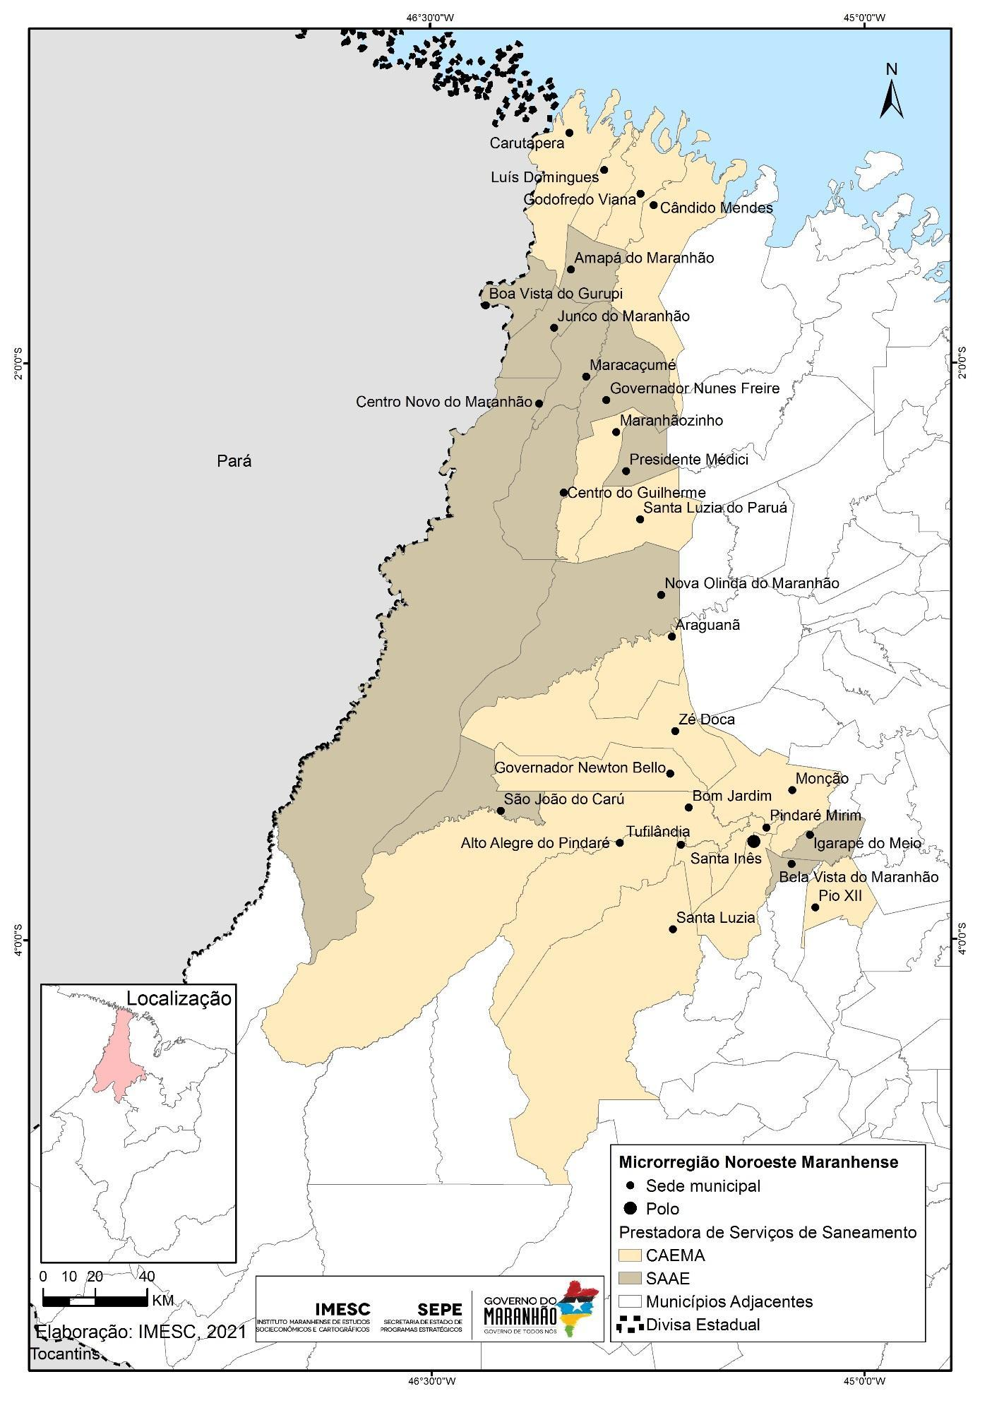
Fonte: IMESC; IBGE, 2021
Tabela 7 - Caracterização Geográfica, Econômica e Social do Noroeste Maranhense
Microrregião /Municípios | Área (km²)  2020 | População 2010 |  |  | População Estimada 2020 | Densidade  Demográfica (hab./Km²)  2020 | PIB 2018  R$ milhões | PIB Per Capita (R$)  2018 | IDHM  2010
 |  | Urbana | Rural | Total
Noroeste Maranhense | 43.397,18 | 368.185 | 269.739 | 637.924 | 684.774 | 15,78 | 5.734.988 | 8.458,5 | 0,576
Alto Alegre do Pindaré | 1.875,90 | 9.829 | 21.228 | 31.057 | 31.943 | 17,03 | 190.727 | 5.980,0 | 0,558
Amapá do Maranhão | 502,402 | 4.841 | 1.590 | 6.431 | 7.005 | 13,94 | 51.514 | 7.446,3 | 0,520
Araguanã | 805,194 | 5.377 | 8.596 | 13.973 | 15.551 | 19,31 | 81.222 | 5.309,7 | 0,533
Bela Vista do Maranhão | 147,954 | 5.170 | 6.879 | 12.049 | 11.279 | 76,23 | 84.798 | 7.613,4 | 0,554
Boa Vista do Gurupi | 400,35 | 5.619 | 2.330 | 7.949 | 8.382 | 20,94 | 62.725 | 6.849,2 | 0,545
Bom Jardim | 6.588,38 | 16.386 | 22.663 | 39.049 | 41.822 | 6,35 | 315.233 | 7.607,9 | 0,538
Cândido Mendes | 1.634,86 | 11.911 | 6.594 | 18.505 | 20.278 | 12,40 | 129.442 | 6.447,6 | 0,561
Carutapera | 1.260,98 | 16.224 | 5.782 | 22.006 | 23.952 | 18,99 | 166.300 | 7.029,3 | 0,574
Centro do Guilherme | 1.167,85 | 7.072 | 5.493 | 12.565 | 13.670 | 11,71 | 80.794 | 6.100,9 | 0,542
Centro Novo do Maranhão | 8.401,00 | 5.522 | 12.100 | 17.622 | 21.840 | 2,60 | 146.643 | 6.852,8 | 0,518
Godofredo Viana | 720,129 | 6.723 | 3.912 | 10.635 | 11.963 | 16,61 | 115.012 | 9.853,7 | 0,604
Governador Newton Bello | 1.144,15 | 4.291 | 7.630 | 11.921 | 10.151 | 8,87 | 67.391 | 6.599,9 | 0,521
Governador Nunes Freire | 1.037,13 | 15.945 | 9.456 | 25.401 | 25.539 | 24,62 | 215.118 | 8.397,8 | 0,569
Igarapé do Meio | 368,685 | 6.207 | 6.343 | 12.550 | 14.324 | 38,85 | 186.312 | 13.283,3 | 0,569
Junco do Maranhão | 568,499 | 2.819 | 1.201 | 4.020 | 4.392 | 7,73 | 45.836 | 13.073,5 | 0,552
Luís Domingues | 472,296 | 5.503 | 1.007 | 6.510 | 6.984 | 14,79 | 49.842 | 7.205,7 | 0,588
Maracaçumé | 635,758 | 15.829 | 3.326 | 19.155 | 21.586 | 33,95 | 178.767 | 8.432,0 | 0,582
Maranhãozinho | 760,947 | 9.020 | 5.045 | 14.065 | 16.511 | 21,70 | 98.939 | 6.178,6 | 0,550
Monção | 1.245,55 | 11.759 | 19.979 | 31.738 | 33.664 | 27,03 | 217.327 | 6.545,8 | 0,546
Nova Olinda do Maranhão | 2.452,62 | 11.862 | 7.272 | 19.134 | 21.080 | 8,59 | 133.134 | 6.408,7 | 0,581
Pindaré-Mirim | 268,285 | 22.417 | 8.735 | 31.152 | 33.065 | 123,25 | 260.645 | 7.942,9 | 0,633
Pio XII | 545,14 | 12.459 | 9.557 | 22.016 | 21.379 | 39,22 | 159.290 | 7.376,6 | 0,541
Presidente Médici | 437,687 | 3.904 | 2.470 | 6.374 | 7.070 | 16,15 | 48.807 | 7.013,5 | 0,591
Santa Inês | 786,689 | 73.197 | 4.085 | 77.282 | 89.489 | 113,75 | 1.292.824 | 14.593,3 | 0,674
Santa Luzia do Paruá | 1.010,48 | 12.591 | 10.053 | 22.644 | 25.371 | 25,11 | 214.296 | 8.526,1 | 0,599
Santa Luzia | 4.837,17 | 25.789 | 48.254 | 74.043 | 72.887 | 15,07 | 569.896 | 7.867,1 | 0,550
São João do Carú | 910,065 | 6.323 | 5.986 | 12.309 | 15.787 | 17,35 | 89.677 | 5.665,7 | 0,509
Tufilândia | 270,934 | 2.732 | 2864 | 5.596 | 5.854 | 21,61 | 48.607 | 8.343,1 | 0,555
Zé Doca | 2.140,11 | 30.864 | 19.309 | 50.173 | 51.956 | 24,28 | 433.870 | 8.429,4 | 0,595
Fonte: IMESC – Instituto Maranhense de Estudos Socioeconômicos e Cartográficos
IBGE – Instituto Brasileiro de Geografia e Estatística
IPEA – Instituto de Pesquisa Econômica Aplicada

CONSIDERAÇÕES FINAIS

As Microrregiões de Saneamento do Estado do Maranhão se configuram como um instrumento necessário ao equacionamento do grave problema que é o saneamento básico, este permitirá que o procedimento para a tomada de ações parta das prioridades regionais, previamente elencadas conforme as políticas de cada um dos municípios componentes.
A presente regionalização passou por critérios específicos e detalhados, levando em consideração fluxos regionais, as regiões metropolitanas ou aglomerados urbanos, as bacias hidrográficas, informações socioeconômicas e um diversificado número de dados, primordiais para a definição do quantitativo de quatro unidades microrregionais para a Regionalização do Saneamento do Estado do Maranhão, sendo este um poderoso instrumento de unificação, das metodologias de ação regional nas instâncias federal, estadual e municipal.
A regionalização em blocos de municípios, objeto deste estudo, constitui uma ferramenta primordial, pois possibilitou estabelecer a prestação dos serviços de saneamento básico com vistas à geração de ganhos de escala e à garantia da universalização e da viabilidade técnica e econômico financeira dos serviços, conforme estabelecido no Decreto 10.588/2020 e demais leis que disciplinam o assunto.

REFERÊNCIAS

BRASIL. Lei Complementar nº 112, de 19 de setembro de 2001. Autoriza o Poder Executivo a criar a Região Integrada de Desenvolvimento da Grande Teresina e instituir o Programa Especial de Desenvolvimento da Grande Teresina e dá outras providências. Disponível em: http://www.planalto.gov.br/ccivil_03/leis/lcp/lcp112.htm. Acesso em 17 mar. 2020.

BRASIL. Decreto nº 10.588, de 24 de dezembro de 2020. Dispõe sobre o apoio técnico e financeiro de que trata o art. 13 da Lei nº 14.026, de 15 de julho de 2020, sobre a alocação de recursos públicos federais e os financiamentos com recursos da União ou geridos ou operados por órgãos ou entidades da União de que trata o art. 50 da Lei nº 11.445, de 5 de janeiro de 2007. Disponível em: http://www.planalto.gov.br/ccivil_03/_ato2019-2022/2020/decreto/D10588.htm. Aceso em: 03 abr. 2021.

BRASIL. Lei nº 11.445, de 5 de janeiro de 2007. Estabelece as diretrizes nacionais para o saneamento básico; cria o Comitê Interministerial de Saneamento Básico; altera as Leis n^{os} 6.766, de 19 de dezembro de 1979, 8.666, de 21 de junho de 1993, e 8.987, de 13 de fevereiro de 1995; e revoga a Lei nº 6.528, de 11 de maio de 1978. Disponível em: http://www.planalto.gov.br/ccivil_03/_ato2007-2010/2007/lei/l11445.htm. Acesso em 22 mar. 2021.

BRASIL. Lei nº 13.089, de 12 de janeiro de 2015. Institui o Estatuto da Metrópole, altera a Lei nº 10.257, de 10 de julho de 2001, e dá outras providências. Disponível em: http://www.planalto.gov.br/ccivil_03/_ato2015-2018/2015/lei/l13089.htm. Acesso em: 18 mar. 2020.

BRASIL. Lei nº 14.026, de 15 de julho de 2020. Atualiza o marco legal do saneamento básico e altera a Lei nº 9.984, de 17 de julho de 2000, para atribuir à Agência Nacional de Águas e Saneamento Básico (ANA) competência para editar normas de referência sobre o serviço de saneamento, a Lei nº 10.768, de 19 de novembro de 2003, para alterar o nome e as atribuições do cargo de Especialista em Recursos Hídricos, a Lei nº 11.107, de 6 de abril de 2005, para vedar a prestação por contrato de programa dos serviços públicos de que trata o art. 175 da Constituição Federal, a Lei nº 11.445, de 5 de janeiro de 2007, para aprimorar as condições estruturais do saneamento básico no País, a Lei nº 12.305, de 2 de agosto de 2010, para tratar dos prazos para a disposição final ambientalmente adequada dos rejeitos, a Lei nº 13.089, de 12 de janeiro de 2015 (Estatuto da Metrópole), para estender seu âmbito de aplicação às microrregiões, e a Lei nº 13.529, de 4 de dezembro de 2017, para autorizar a União a participar de fundo com a finalidade exclusiva de financiar serviços técnicos especializados. Disponível em: http://www.planalto.gov.br/ccivil_03/_ato2019-2022/2020/lei/l14026.htm. Acesso em: 17 mar. 2020.

BRASIL. MINISTÉRIO DAS CIDADES. NOTA TÉCNICA SNSA Nº 492/2010_ RESUMO_01/2011. Disponível em: https://antigo.mdr.gov.br/images/stories/ArquivosSNSA/Arquivos_PDF/Referencias_Custos_Globais_Sistemas_Saneamento_Basico.pdf. Acesso em: 13 maio 2021.

BRASIL. MINISTÉRIO DO DESENVOLVIMENTO REGIONAL. Sistema Nacional de Informações sobre Saneamento - SNIS. Disponível em: http://app4.mdr.gov.br/serieHistorica/. Acesso em: 05 maio 2021.

GUERRA, A. T.; GUERRA, A. J. T. Novo Dicionário Geológico-Geomorfológico. 6ed. Rio de Janeiro: Bertrand Brasil, 2008.

INSTITUTO BRASILEIRO DE GEOGRAFIA E ESTATÍSTICA. Áreas dos municípios 2020. Disponível em: https://www.ibge.gov.br/geociencias/organizacao-do-territorio/estrutura-territorial/15761-areas-dos-municipios.html?=&t=o-que-e. Acesso em: 20 mar. 2020.

INSTITUTO BRASILEIRO DE GEOGRAFIA E ESTATÍSTICA-IBGE. Sistema IBGE de Recuperação Automática – SIDRA. Censo Demográfico 2010. Disponível em: https://sidra.ibge.gov.br/pesquisa/censo-demografico/demografico-2010/inicial. Acesso em: 08 mar. 2020.

INSTITUTO BRASILEIRO DE GEOGRAFIA E ESTATÍSTICA-IBGE. Sistema IBGE de Recuperação Automática – SIDRA. Estimativa da população, 2020. Disponível em: https://sidra.ibge.gov.br/pesquisa/estimapop/tabelas. Acesso em: 15 mar. 2020.

INSTITUTO DE PESQUISA ECONÔMICA APLICADA. Atlas do desenvolvimento humano no Brasil 2013: perfil municipal. Disponível em: http://atlasbrasil.ipea.gov.br/2013/pt/perfil. Acesso em: 03 abr. 2021.

INSTITUTO MARANHENSE DE ESTUDOS SOCIOECÔNOMICOS E CARTOGRÁFICOS-IMESC. Produto Interno Bruto dos Municípios do Estado do Maranhão. v.14, n.1, jan./dez. – São Luís: IMESC, 2020.

INSTITUTO MARANHENSE DE ESTUDOS SOCIOECONÔMICOS E CARTOGRÁFICOS – IMESC. Regiões de desenvolvimento do estado do Maranhão: proposta avançada. Instituto Maranhense de Estudos Socioeconômicos e Cartográficos – IMESC. São Luís: IMESC, 2020.
MARANHÃO. Lei Complementar nº 167, de 27 de maio de 2014. Institui a Regionalização do Meio Ambiente do Estado do Maranhão por Bacias Hidrográficas. Disponível em: https://www.diariooficial.ma.gov.br/public/index.xhtml. Acesso em: 13 de maio de 2015.

MARANHÃO. Lei Complementar nº 174, de 25 de maio de 2015. Dispõe sobre a instituição e gestão da Região Metropolitana da Grande São Luís e revoga as Leis Complementares Estaduais nº038 de 12 de janeiro de 1998, nº 069 de 23 de dezembro de 2003, nº153 de 10 de abril de 2013, nº161 de 03 de dezembro de 2013 e as demais disposições em contrário. Disponível: http://stc.ma.gov.br/legisla-documento/?id=4356. Acesso em: 15 mar. 2020.
MARANHÃO. Lei Complementar nº 204, de 11 de dezembro de 2017. Cria o Colegiado Metropolitano da Região Metropolitana do Sudoeste Maranhense, altera a Lei Complementar nº 089, de 17 de novembro de 2005, que cria a Região Metropolitana do Sudoeste Maranhense, e dá outras providências. Disponível em: http://stc.ma.gov.br/legisla-documento/?id=5035. Acesso em 18 mar. 2021.

MARANHÃO. Decreto nº 34.847 de 14 de maio de 2019. Regulamenta a Lei nº 8.149 de 15 de junho de 2004, que dispõe sobre a Política Estadual de Recursos Hídricos e sobre o Sistema Estadual de Gerenciamento Integrado de Recursos Hídricos, e dá outras providências. Disponível em: http://stc.ma.gov.br/legisla-documento/?id=5480. Acesso em: 19 mar. 2021.

MARANHÃO. Decreto nº 36.009, de 3 de agosto de 2020. Institui o Comitê de Estudos sobre o Novo Marco Legal do Saneamento Básico, estabelecido pela Lei Federal nº 14.026, de 15 de julho de 2020. Disponível https://www.diariooficial.ma.gov.br/public/index.xhtml. Acesso em: 03 abr. 2021.

SOUSA, Ana Cristina A. de; COSTA, Nilson do Rosário. Política de saneamento básico no Brasil: discussão de uma trajetória. História, Ciências, Saúde – Manguinhos, Rio de Janeiro, v.23, n.3, jul.-set. 2016, p.615-634.

ANEXO II
MICRORREGIÃO DE SANEAMENTO DO NORTE MARANHENSE

Mapa - Microrregião de Saneamento do Norte Maranhense
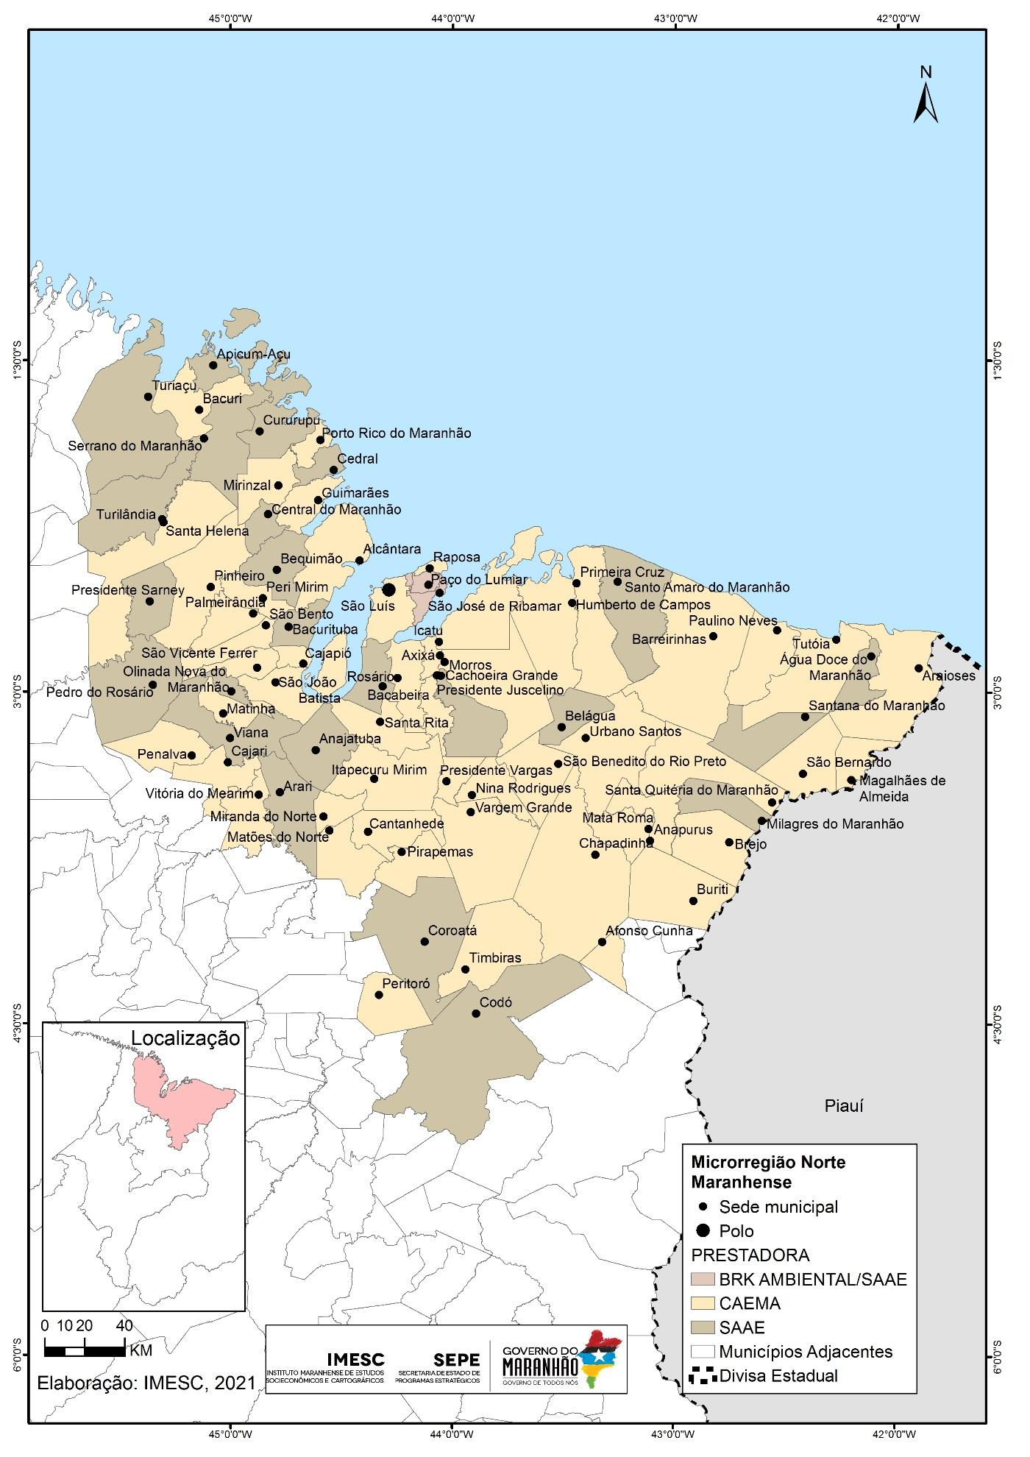
Fonte: IMESC; IBGE, 2021
Tabela – Lista de Municípios da Microrregião do Norte Maranhense

Afonso Cunha
Água Doce do Maranhão
Alcântara
Anajatuba
Anapurus
Apicum -Açu
Araioses
Arari
Axixá
Bacabeira
Bacuri
Bacurituba
Barreirinhas
Belágua
Bequimão
Brejo
Buriti
Cachoeira Grande
Cajapió
Cajari
Cantanhede
Cedral
Central do Maranhão
Chapadinha
Codó
Coroatá
Cururupu
Guimarães
Humberto de Campos
Icatu
Itapecuru Mirim
Magalhães de Almeida
Mata Roma
Matinha
Matões do Norte
Milagres do Maranhão
Miranda do Norte
Mirinzal
Morros
Nina Rodrigues
Olinda Nova do Maranhão
Paço do Lumiar
Palmeirândia
Paulino Neves
Pedro do Rosário
Penalva
Peri Mirim
Peritoró
Pinheiro
Pirapemas
Porto Rico do Maranhão
Presidente Juscelino
Presidente Sarney
Presidente Vargas
Primeira Cruz
Raposa
Rosário
Santa Helena
Santa Quitéria do Maranhão
Santa Rita
Santana do Maranhão
Santo Amaro do Maranhão
São Benedito do Rio Preto
São Bento
São Bernardo
São João Batista
São José de Ribamar
São Luís
São Vicente Ferrer
Serrano do Maranhão
Timbiras
Turiaçu
Turilândia
Tutóia
Urbano Santos
Vargem Grande
Viana
Vitória do Mearim

ANEXO III
MICRORREGIÃO DE SANEAMENTO DO SUL MARANHENSE

Mapa - Microrregião de Saneamento do Sul Maranhense
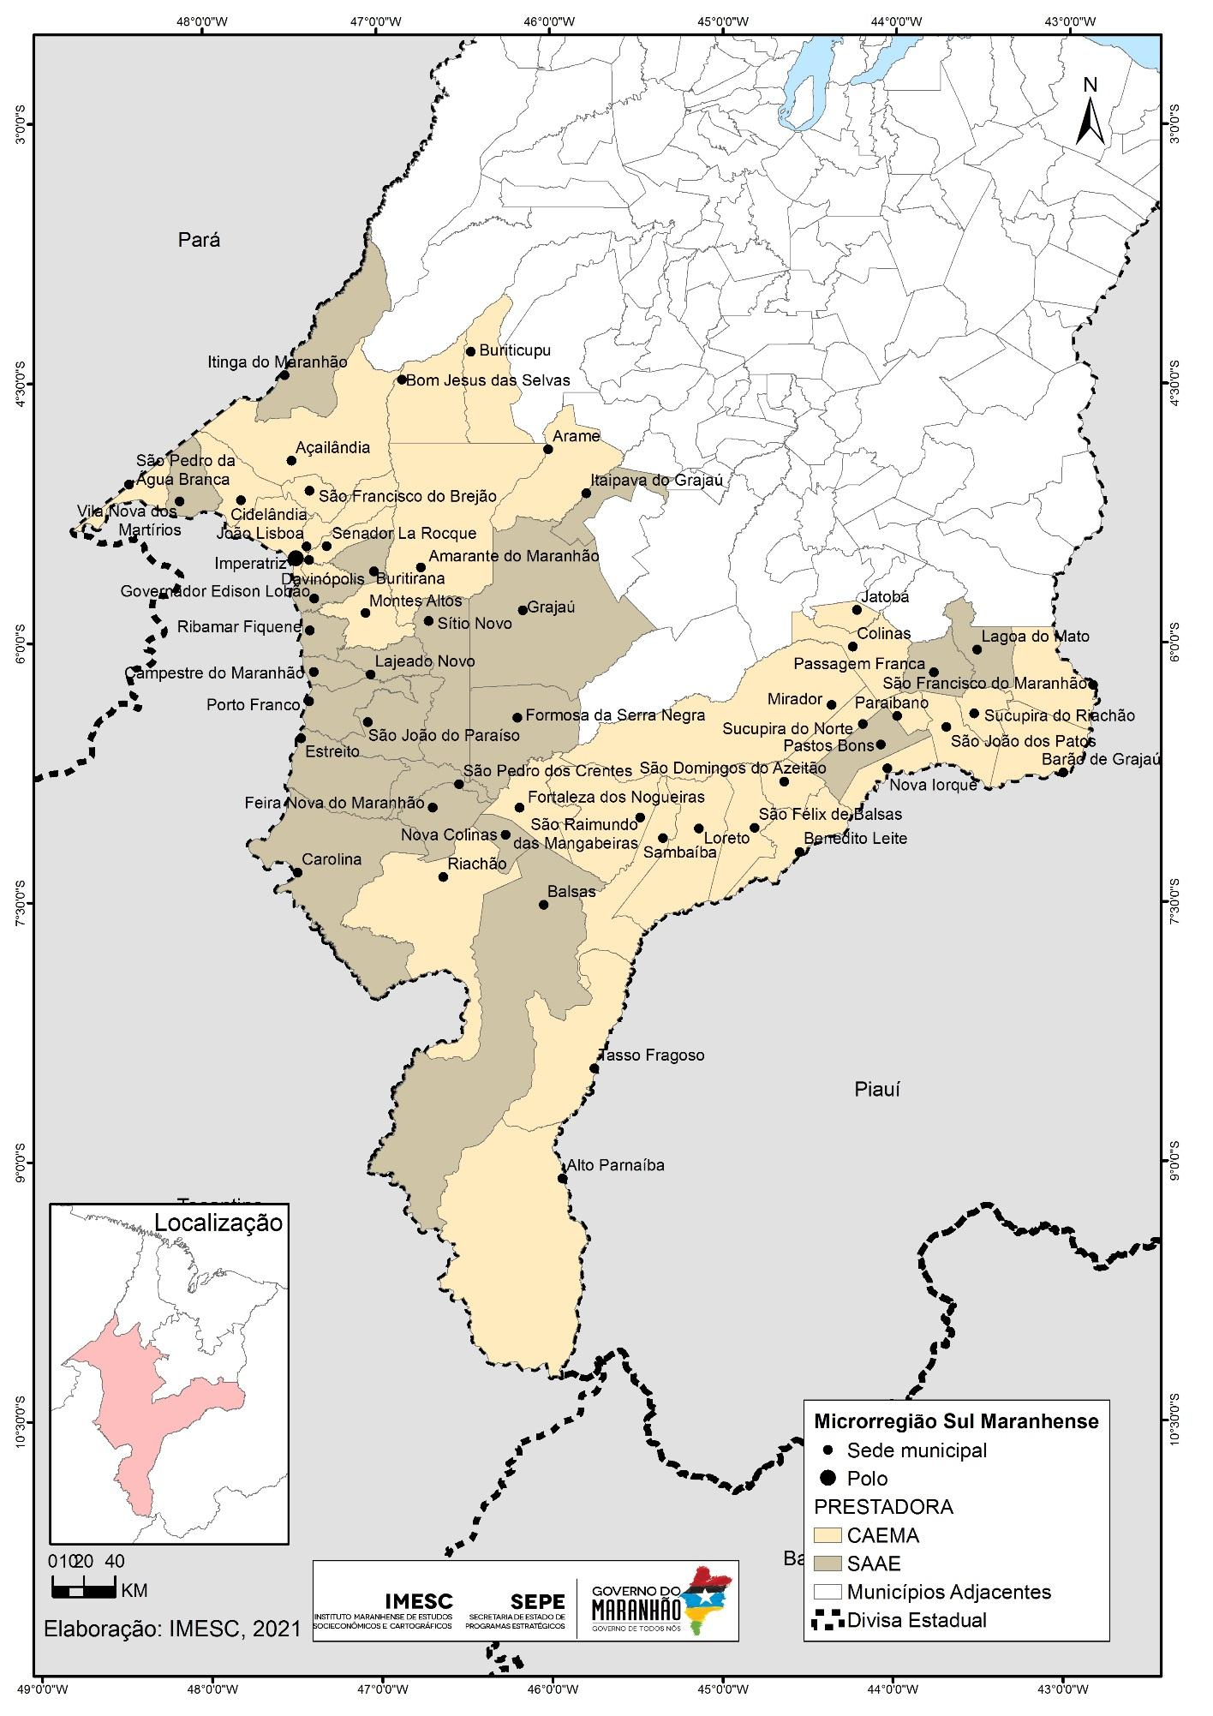
Fonte: IMESC; IBGE, 2021

Tabela - Lista de Municípios da Microrregião do Sul Maranhense

Açailândia
Alto Parnaíba
Amarante do Maranhão
Arame
Balsas
Barão de Grajaú
Benedito Leite
Bom Jesus das Selvas
Buriticupu
Buritirana
Campestre do Maranhão
Carolina
Cidelândia
Colinas
Davinópolis
Estreito
Feira Nova do Maranhão
Formosa da Serra Negra
Fortaleza dos Nogueiras
Governador Edison Lobão
Grajaú
Imperatriz
Itaipava do Grajaú
Itinga do Maranhão
Jatobá
João Lisboa
Lagoa do Mato
Lajeado Novo
Loreto
Mirador
Montes Altos
Nova Colinas
Nova Iorque
Paraibano
Passagem Franca
Pastos Bons
Porto Franco
Riachão
Ribamar Fiquene
Sambaíba
São Domingos do Azeitão
São Félix de Balsas
São Francisco do Brejão
São Francisco do Maranhão
São João do Paraíso
São João dos Patos
São Pedro da Água Branca
São Pedro dos Crentes
São Raimundo das Mangabeiras
Senador La Rocque
Sítio Novo
Sucupira do Norte
Sucupira do Riachão
Tasso Fragoso
Vila Nova dos Martírios

ANEXO IV
MICRORREGIÃO DE SANEAMENTO DO CENTRO-LESTE MARANHENSE

Mapa - Microrregião de Saneamento do Centro-Leste Maranhense
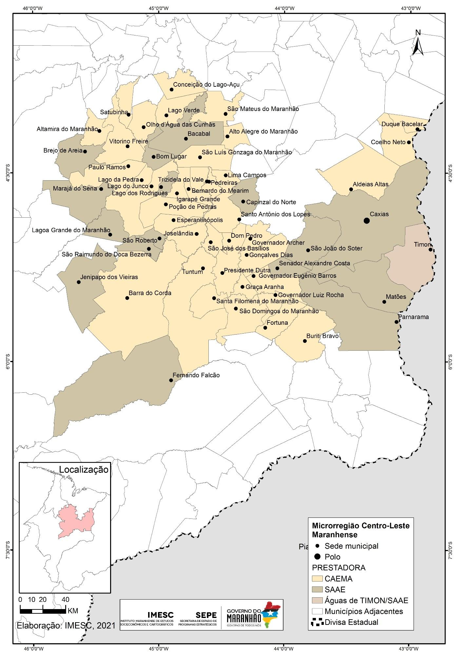
Fonte: IMESC; IBGE, 2021

Tabela - Lista de Municípios da Microrregião do Centro-Leste Maranhense

Aldeias Altas
Altamira do Maranhão
Alto Alegre do Maranhão
Bacabal
Barra do Corda
Bernardo do Mearim
Bom Lugar
Brejo de Areia
Buriti Bravo
Capinzal do Norte
Caxias
Coelho Neto
Conceição do Lago-Açu
Dom Pedro
Duque Bacelar
Esperantinópolis
Fernando Falcão
Fortuna
Gonçalves Dias
Governador Archer
Governador Eugênio Barros
Governador Luiz Rocha
Graça Aranha
Igarapé Grande
Jenipapo dos Vieiras
Joselândia
Lago da Pedra
Lago do Junco
Lago dos Rodrigues
Lagoa Grande do Maranhão
Lago Verde
Lima Campos
Marajá do Sena
Matões
Olho D’água das Cunhãs
Parnarama
Paulo Ramos
Pedreiras
Poção de Pedras
Presidente Dutra
Santa Filomena do Maranhão
Santo Antônio dos Lopes
São Domingos do Maranhão
São João do Soter
São José dos Basílios
São Luís Gonzaga do Maranhão
São Mateus do Maranhão
São Raimundo do Doca Bezerra
São Roberto
Satubinha
Senador Alexandre Costa
Timon
Trizidela do Vale
Tuntum
Vitorino Freire

ANEXO V
MICRORREGIÃO DE SANEAMENTO DO NOROESTE MARANHENSE

Mapa - Microrregião de Saneamento do Noroeste Maranhense
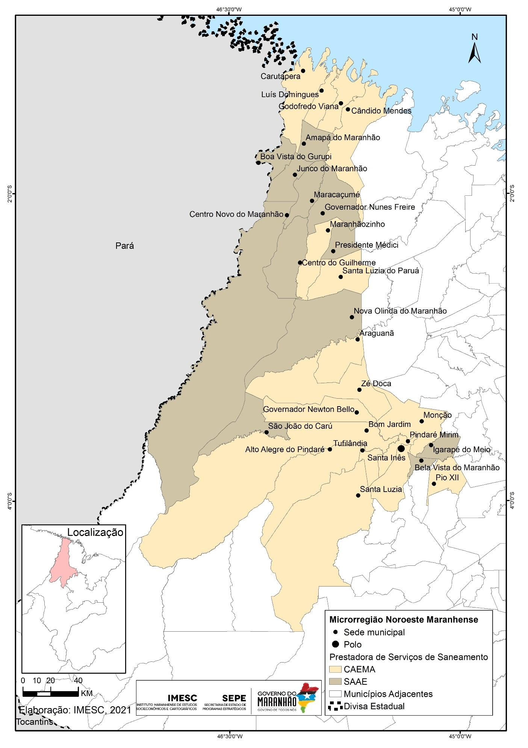
Fonte: IMESC; IBGE, 2021
Tabela - Lista de Municípios da Microrregião da Microrregião do Noroeste Maranhense

Noroeste Maranhense
Alto Alegre do Pindaré
Amapá do Maranhão
Araguanã
Bela Vista do Maranhão
Boa Vista do Gurupi
Bom Jardim
Cândido Mendes
Carutapera
Centro do Guilherme
Centro Novo do Maranhão
Godofredo Viana
Governador Newton Bello
Governador Nunes Freire
Igarapé do Meio
Junco do Maranhão
Luís Domingues
Maracaçumé
Maranhãozinho
Monção
Nova Olinda do Maranhão
Pindaré-Mirim
Pio XII
Presidente Médici
Santa Inês
Santa Luzia do Paruá
Santa Luzia
São João do Carú
Tufilândia
Zé Doca

